2025 BILANCIO SOCIALE
UISP COMITATO TERRITORIALE GROSSETO APS



INDICE
LETTERA AGLI STAKEHOLDER 3
METODOLOGICA ADATTATA PER MLA REDAZIONE DEL BILANCIO SOCIALE Errore. Il segnalibro non è definito.
INFORMAZIONI GENERALI SULL’ENTE (ART. 6.2.) 7
ATTIVITÀ STATUTARIE (ART. 6.2.) 13
STRUTTURA, GOVERNO E AMMINISTRAZIONE (ART. 6.3.) 16
PERSONE CHE OPERANO NELL’ENTE (ART. 6.4) 48
OBIETTIVI ED ATTIVITÀ (ART. 6.5.) 50
SEZIONE ECONOMICO FINANZIARIA (ART. 6.6.) 56
ALTRE INFORMAZIONI (ART. 6.7.) 63
Monitoraggio svolto dall’organo di controllo 71

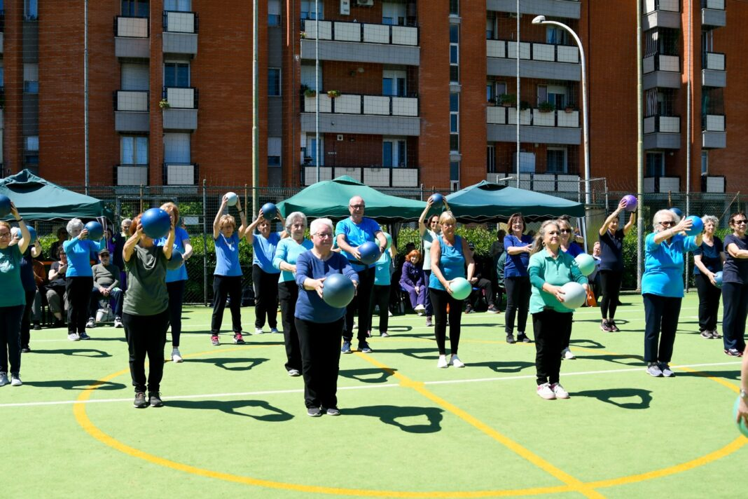

LETTERA AGLI STAKEHOLDER
Ecco il testo revisionato con tutte le occorrenze di UISP convertite correttamente in maiuscolo.
Presentare questo Bilancio Sociale 2024/2025 non è per me soltanto un atto di rendicontazione, ma un momento di profonda riflessione sul senso del nostro esserci nel tessuto vivo della Maremma. Il nostro Comitato ha tagliato un traguardo che definirei storico: il superamento della soglia del milione di euro di volume di attività. Si tratta di un dato che non va letto solo attraverso la lente economica, ma come il riflesso di un’esplosione di fiducia da parte della comunità. Ho l’onore di guidare questa realtà e posso affermare che i risultati straordinari che leggiamo oggi sono il frutto di una semina paziente, fatta di scelte coraggiose, di resilienza e di una visione dello sport che non si ferma mai al solo gesto atletico, ma che diventa strumento di democrazia e salute pubblica.
La UISP Grosseto che oggi vive questa fase di espansione poggia su radici profonde. Non posso non guardare con gratitudine al coraggio di Sergio Stefanelli, che in anni lontani ebbe l’intuizione — allora criticata e considerata un azzardo economico — di investire nella meravigliosa sede di Viale Europa che oggi ci ospita. Senza quella scelta lungimirante, oggi non avremmo una "casa" solida e funzionale, un punto di riferimento per migliaia di cittadini. Questo legame con il passato si nutre anche del lavoro appassionato di Alberto Barrazzuoli e della memoria di uomini straordinari come Osvaldo Faenzi, figure che hanno costruito l’anima di questo Comitato. È grazie a questa solidità strutturale e morale che siamo riusciti a superare le tempeste recenti; penso in particolare al periodo buio del Covid, quando grazie alla dedizione di Sergio Perugini e di tutto lo staff amministrativo e tecnico, siamo stati capaci di tenere le luci accese, garantendo movimento e socialità in sicurezza mentre intorno a noi molte realtà erano costrette alla resa.
Oggi quella "festa di resilienza" si è trasformata in una crescita travolgente. I nostri locali sono diventati piccoli rispetto al bisogno di sport e socialità che il territorio esprime: vedere le palestre affollate, i corridoi pieni di ragazzi, tecnici ed educatori al lavoro è un segnale di vitalità incredibile, ma ci pone anche davanti alla sfida di una nuova espansione. Stiamo lavorando con determinazione per individuare nuovi spazi, valutando l’acquisizione e la ristrutturazione di strutture che possano diventare nuovi hub di comunità. Non stiamo parlando semplicemente di aumentare i metri quadri a disposizione, ma di investire in luoghi di inclusione dove ogni persona, indipendentemente dalla propria condizione fisica o sociale, possa sentirsi sicura e protagonista del proprio benessere.
Questa attenzione alla persona si concretizza in un’attività sportiva che è parte integrante del sistema sanitario locale. La nostra collaborazione ventennale con l'Azienda USL per l’Attività Fisica Adattata (AFA) è diventata un modello di riferimento: con programmi di esercizio studiati su misura, offriamo a circa duemila persone in tutta la provincia una vera e propria "terapia dolce", essenziale per contrastare la sedentarietà e le patologie croniche. Ma il nostro impegno va oltre: nella piscina comunale di via Veterani dello Sport, gestita con orgoglio dal Comitato, accogliamo ogni giorno oltre cento persone con disabilità e soggetti fragili, garantendo loro il diritto alla socializzazione e al movimento. In quegli stessi spazi, lo sport si fa cura profonda per le donne reduci da patologie oncologiche, offrendo percorsi riabilitativi che restituiscono non solo tono muscolare, ma anche sorriso e speranza.
L'identità della UISP Grosseto si completa infine con una missione solidale che non conosce soste. Siamo convinti che lo sport sia davvero "per tutti" solo se è capace di generare cura verso i più bisognosi. Grazie alla generosità dei nostri soci e al coordinamento appassionato di Maria Teresa Ferrini nelle giornate di burraco solidale, riusciamo ogni anno a destinare circa ventimila euro a diverse associazioni del terzo settore che operano in prima linea sul territorio. Donazioni come quelle destinate ad Abio e al Comitato per la Vita sono gesti concreti che nascono dal lavoro collettivo, dalla fiducia delle famiglie e dal sostegno dei nostri sponsor. Sono la testimonianza di una comunità che non dimentica nessuno e che vede nello sport il motore di una responsabilità sociale condivisa.
Concludo questo mio intervento con uno sguardo rivolto al futuro. Abbiamo una storia fatta di sfide vinte, un presente caratterizzato da numeri importanti e progetti ambiziosi, e un domani che vogliamo scrivere insieme alle istituzioni, ai partner e a tutti i nostri associati. Continueremo a lavorare per un territorio più sano, più equo e più unito, restando fedeli ai valori originari della UISP: inclusione, partecipazione e diritti. Grazie a tutti voi per la fiducia e per il cammino che continueremo a percorrere insieme.
Massimo Ghizzani
Presidente UISP Comitato Territoriale Grosseto APS

METODOLOGIA ADOTTATA PER LA REDAZIONE DEL BILANCIO SOCIALE
Il presente Bilancio Sociale è stato redatto in conformità alle disposizioni previste dal D.Lgs. 117/2017 e alle Linee guida emanate dal Ministero del Lavoro e delle Politiche Sociali per gli enti del Terzo settore.
L’anno sportivo 2024/2025 è stato caratterizzato dal XX congresso territoriale, che costituisce l’espressione più alta della democrazia interna della UISP. Attraverso il coinvolgimento dei rappresentanti delle associazioni affiliate e la rappresentanza dei soci individuali, il congresso ha provveduto al rinnovo delle cariche istituzionali e ha nominato Presidente il Sig. Massimo Ghizzani, che inizia così il suo primo mandato.
Il documento:
- viene redatto per la prima volta in quanto nell’anno sportivo è stata superata la soglia di 1.000.000,00 di euro di volume di attività;
- si fonda sui principi di trasparenza, completezza, veridicità, rilevanza e comparabilità, con l’obiettivo di fornire una rappresentazione chiara, coerente e attendibile delle attività svolte e dei risultati conseguiti dalla UISP comitato territoriale Grosseto APS nel periodo di riferimento (01/09/2024 - 31/08/2025).
Il processo di redazione ha previsto il coinvolgimento dei settori di attività del comitato territoriale UISP Grosseto APS, analizzando le iniziative svolte nell’anno sportivo attraverso la raccolta sistematica di dati sia quantitativi sia qualitativi. I dati quantitativi riguardano principalmente il numero dei soci, sia individuali che collettivi, le attività realizzate e le risorse impiegate; quelli qualitativi, invece, attengono agli impatti sociali generati, alle progettualità sviluppate e alle relazioni con il territorio.
Particolare attenzione è stata dedicata all’individuazione e al coinvolgimento degli stakeholder: soci, volontari, collaboratori, enti pubblici, partner istituzionali e comunità locali. Il loro contributo è stato raccolto attraverso momenti di confronto interno e strumenti di partecipazione, al fine di garantire una rappresentazione il più possibile condivisa e rappresentativa.
Il perimetro del presente Bilancio Sociale coincide con l’ensemble delle attività promosse e realizzate dall’associazione a livello territoriale, includendo i principali progetti e le iniziative sviluppate nel corso dell’anno. Le limitazioni riscontrate nella raccolta e nell’elaborazione dei dati sono riconducibili alla difficoltà di rilevare in modo sistematico alcuni aspetti qualitativi, in particolare quelli legati alla misurazione dell’impatto sociale.
Il documento è stato sottoposto all’approvazione degli organi competenti dell’associazione ed è reso disponibile a tutti gli stakeholder quale strumento di rendicontazione, trasparenza e comunicazione sociale.
Il Comitato UISP di Grosseto collabora da anni con la Ser.Am di Firenze per la gestione amministrativa, che cura anche la redazione del bilancio. Servimpresa di Confesercenti si occupa invece della gestione delle paghe e dei relativi adempimenti fiscali, mentre ci avvaliamo di StudioAmbiente per la gestione della sicurezza e per l’incarico di RSPP.
In virtù del superamento del milione di euro, trattandosi del primo anno in cui si registra tale traguardo, non sono state apportate variazioni a livello giuridico all'interno del bilancio rendicontato.


BILANCIO SOCIALE
UISP COMITATO TERRITORIALE
GROSSETO APS

INFORMAZIONI GENERALI SULL’ENTE (ART. 6.2.)

 | 
DENOMINAZIONE | Uisp Comitato Territoriale Grosseto APS
CODICE FISCALE | 92012370539
P. IVA | 00945840536
FORMA GIURIDICA | Associazione di Promozione Sociale  Codice ATECO 56.10.11  Codice Attività 9329.99
QUALIFICAZIONE AI SENSI DEL CODICE DEL TERZO SETTORE | Associazione di promozione sociale iscritta al  n. RUNTS 50638
SEDE LEGALE | Viale Europa 161, 58100 Grosseto
AREE TERRITORIALI DI OPERATIVITÀ | Grosseto, Follonica, Orbetello, Argentario, Gavorrano, Magliano Massa Marittima (tutta la Provincia di Grosseto)
LIVELLO UISP | Comitato Territoriale
SEDE | Grosseto, Viale Europa, 161
TEL | Telefono 0564417756 - Cellulare 3281006697
SITO | https:/WWW.Uisp.it/grosseto
E-MAIL-PEC | MAIL : grosseto@Uisp.it  PEC: Uispgrosseto@pecconfesercentigr.it
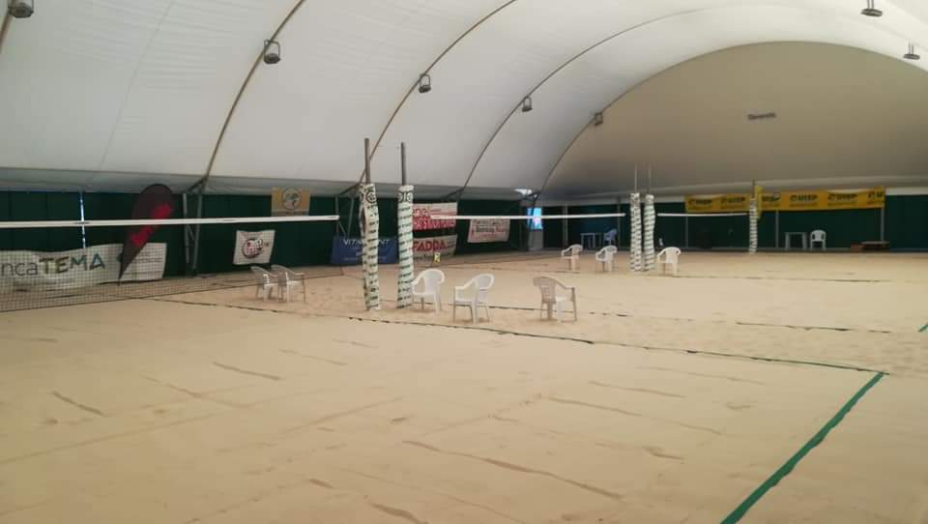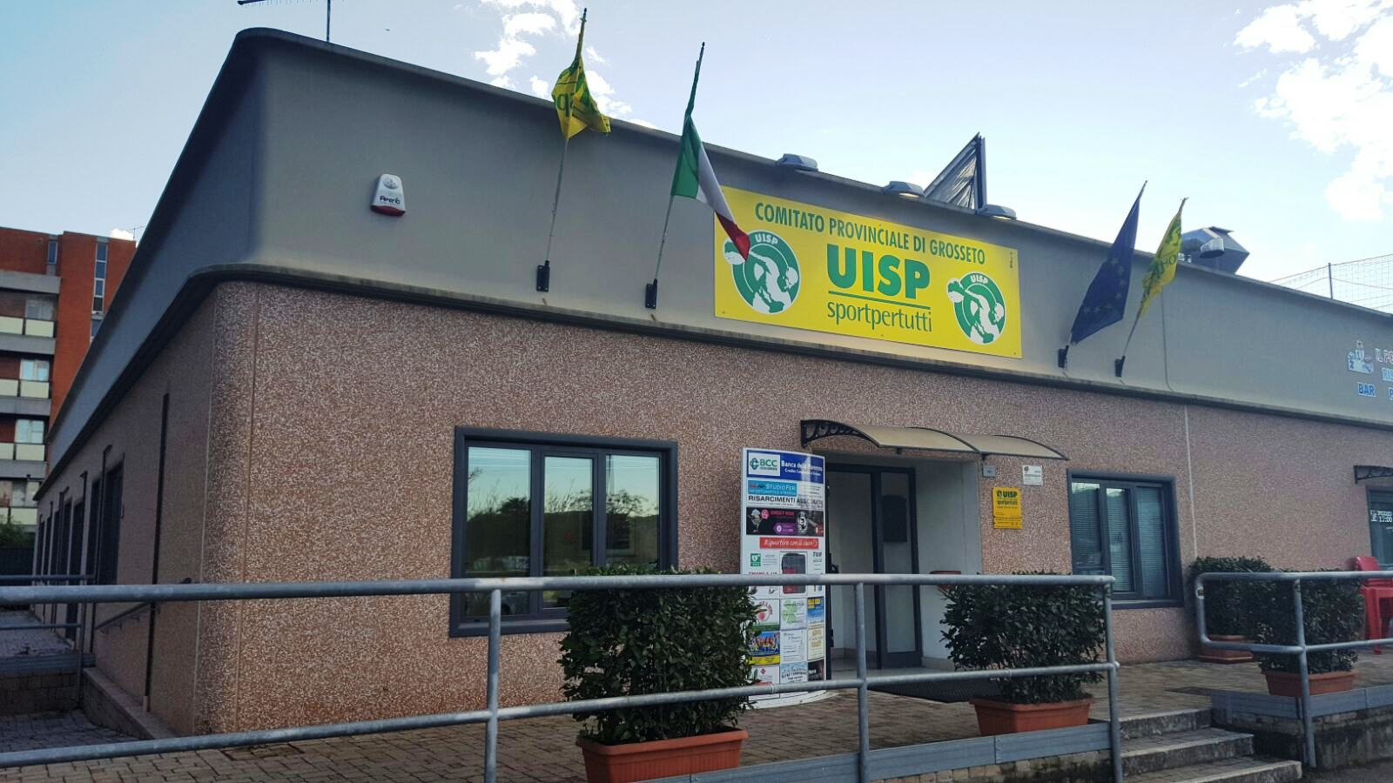
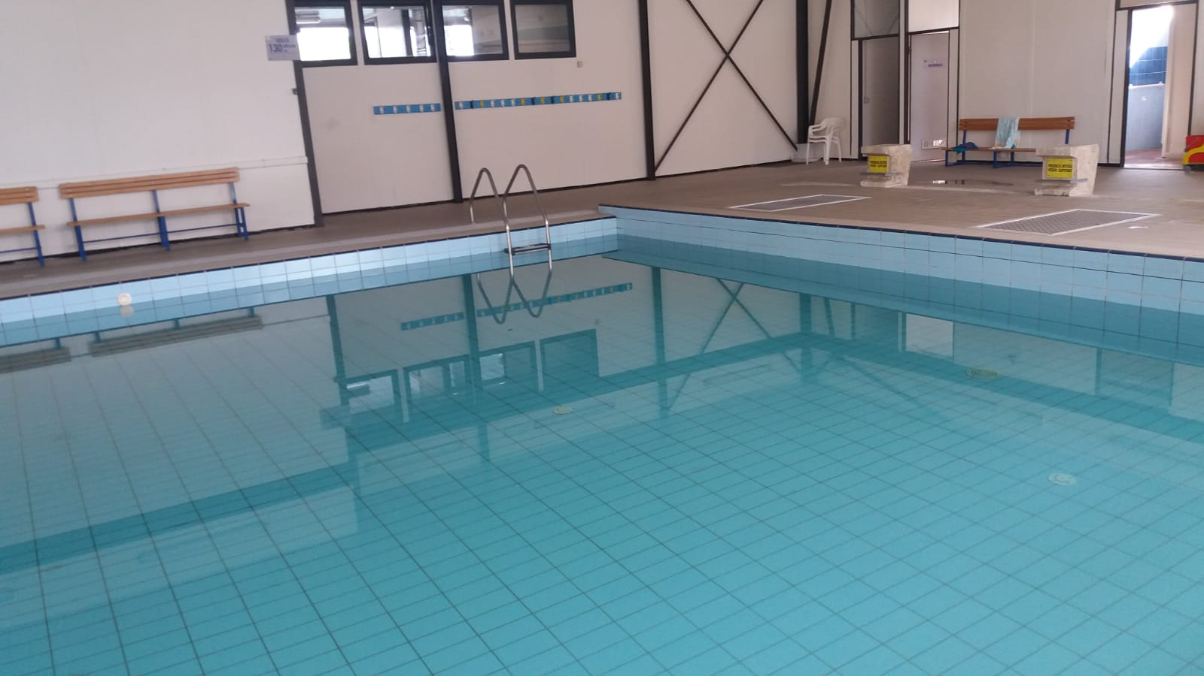

Valori e finalità perseguite

In linea con l'Art. 2 dello Statuto Uisp, Uisp si profila come una Associazione Nazionale, antifascista e antirazzista che si ispira ai principi della Costituzione italiana, contraria ad ogni forma di discriminazione. Essa promuove e sostiene i valori dello sport contro ogni forma di sfruttamento, d’alienazione, contro la pratica del doping; opera per il benessere e la promozione della salute dei cittadini, per la tutela dei beni comuni e la sostenibilità ambientale, i valori di dignità umana, di non violenza e solidarietà tra le persone, di pace e intercultura tra i popoli e coopera con quanti condividono tali principi.
UISP è l’Associazione di tutte le persone e soggetti collettivi, a partire dalle associazioni sportive, che vogliono essere protagonisti del fenomeno sportivo attraverso la pratica diretta, competitiva e no, la partecipazione alle esperienze associative e formative, l’organizzazione di eventi.
UISP in particolare assicura la corretta organizzazione e gestione delle attività sportive, il rispetto del “fair play”, la decisa opposizione ad ogni forma di illecito sportivo, all’uso di sostanze e metodi vietati, alla violenza sia fisica che verbale, alla commercializzazione ed alla corruzione. Essa opera ricorrendo prevalentemente all’attività volontaria degli associati o delle persone aderenti agli associati collettivi e la sua attività è rivolta ai soci, relativi familiari e terzi. UISP, in particolare, promuove la pratica sportiva nella sua accezione ludico-motoria, non agonistica ed agonistica o competitiva, con finalità quindi formative e ricreative; la diffusione – nello sport e, attraverso lo sport, nella vita sociale – di una cultura dei diritti e delle pari opportunità, dell’ambiente e della solidarietà, riconoscendo lo sport come diritto di cittadinanza e come risorsa per l’inclusione e la coesione; la funzione educativa dello sport sia nella crescita individuale che nella collettività; stili di vita attivi incentrati sul movimento.
Il livello Territoriale, definito Comitato Territoriale, è la sede della promozione e dello sviluppo delle attività e delle politiche dell’Associazione, attraverso il più ampio coinvolgimento degli associati del territorio di riferimento. Concorre alla definizione e alla verifica delle scelte regionali e nazionali. Per quanto di sua competenza applica e fa applicare le norme e le direttive emanate dai livelli superiori. Rappresenta l’Associazione nei confronti delle sedi istituzionali e della società civile sul territorio di riferimento. ( art 12 Statuto)
Le attività diverse, pur strettamente connesse e funzionali allo svolgimento delle attività istituzionali, rivestono un ruolo del tutto marginale nell’ambito complessivo della gestione. Il loro apporto al perseguimento della missione della UISP risulta infatti estremamente limitato, rappresentando il 2,20% rispetto al volume complessivo delle attività di interesse generale svolte dall’Associazione.
Nello specifico trattasi di: noleggio impianti a terzi e servizi promo pubblicitari.
Al fine di documentare il carattere secondario delle attività diverse, con riferimento al DM n° 107/2021 è utilizzato il criterio “i relativi ricavi non siano superiori al 30% delle entrate complessive dell’ente”.

LA STORIA
Il Comitato UISP di Grosseto affonda le proprie radici nella collaborazione sviluppata, a partire dagli anni Cinquanta, con ARCI Caccia e ARCI Nuova Associazione. Purtroppo, per il periodo compreso tra la fondazione e la metà degli anni Ottanta non è stato possibile reperire documentazione storica sufficiente a ricostruire con precisione le attività svolte. Per questo motivo, il presente excursus si concentra sugli ultimi quarant'anni di vita associativa, periodo per il quale sono disponibili informazioni e testimonianze più complete.
Nel 1986 Eligio Macelloni viene eletto Presidente del Comitato, subentrando a Marzia Mantiglioni. La sede operativa è situata in Chiasso degli Zuavi. In quegli anni le principali attività promosse riguardano il ciclismo, gli sport invernali, la ginnastica, il pattinaggio, l'atletica leggera, la pallavolo e il calcio.
Nel 1996 il Comitato trasferisce la propria sede in Via Ravel, all'interno di un immobile acquistato e condiviso con l'ARCI. Pur operando nello stesso stabile, le due organizzazioni mantengono piena autonomia statutaria e gestionale. Alla guida del Comitato siede Sergio Stefanelli. Durante questo periodo vengono organizzati campionati di calcio, attività motorie per anziani, corsi di ginnastica e pallavolo, attività ginniche per bambini e ragazzi e corsi di pattinaggio. Alla UISP viene inoltre affidata la gestione dell'impianto sportivo di Via Uranio, composto da due campi da tennis, una palestra per la ginnastica e una pista di pattinaggio all'aperto. Successivamente la struttura viene riconsegnata all'ente proprietario e gli spazi vengono assegnati rispettivamente all'ASD Polisportiva Barbanella 1 e all'ASD Artistica Grosseto.
Grande partecipazione registrano i corsi invernali organizzati in collaborazione con l'ASD Lo Scoiattolo e la Lega Neve. Ogni domenica vengono predisposti servizi di trasporto verso le piste del Monte Amiata, favorendo la pratica degli sport invernali e importanti occasioni di socializzazione.
Un passaggio fondamentale nella crescita del Comitato avviene nel 2006 con l'acquisizione in concessione dell'impianto sportivo del pattinodromo in Viale Romania. Grazie a un importante investimento vengono realizzati due campi da calcio a cinque, un campo polivalente calcetto-tennis in erba sintetica e un campo da tennis in cemento. Contestualmente viene costruita la nuova sede del Comitato: un prefabbricato di circa 500 mq comprendente uffici amministrativi, un punto ristoro con bar e una sala multifunzionale destinata alle attività sportive e associative. La concessione stipulata con il Comune di Grosseto prevede una durata trentennale e rappresenta un importante elemento di stabilità per lo sviluppo delle attività.
In questi anni i campionati di calcio a cinque conoscono una significativa espansione, arrivando a coinvolgere oltre 100 squadre. Parallelamente cresce anche il campionato di calcio a undici. La UISP assume inoltre la gestione dell'impianto sportivo di Istia d'Ombrone e della palestra comunale di Roccastrada, successivamente restituiti agli enti proprietari.
Nasce inoltre il circuito podistico "Corri nella Maremma", un calendario di manifestazioni itineranti che, oltre a promuovere la pratica sportiva, contribuisce alla valorizzazione del territorio provinciale attraverso la scoperta di luoghi e paesaggi della Maremma grossetana.
La sala multifunzionale della sede di Viale Europa ospita un numero crescente di corsi di ginnastica e fitness, registrando nel tempo un costante incremento sia dei partecipanti sia delle discipline proposte. Si consolidano le attività della Lega Ginnastica, organizzatrice di campionati provinciali e partecipante alla manifestazione nazionale Giocagin, così come quelle della Lega Pattinaggio, che continua a coinvolgere numerosi atleti e associazioni del territorio. Proseguono inoltre con continuità le attività dedicate alla montagna, alla neve e al trekking.
La crescita organizzativa trova riscontro anche nei dati associativi: il numero dei tesserati, individuali e collettivi, passa da 11.960 nel 2007 a 13.188 nel 2025, raggiungendo il massimo storico di 18.782 iscritti nel 2018.
Nel corso degli anni si sviluppa una proficua collaborazione con le associazioni del territorio attraverso la realizzazione della Festa dello Sport. La manifestazione, inizialmente ospitata nel Parco di Via Giotto e successivamente trasferita nell'area verde adiacente alla sede di Viale Europa, rappresenta per lungo tempo un punto di riferimento per la promozione sportiva e l'aggregazione sociale. Le successive disposizioni in materia di sicurezza pubblica e, in seguito, l'emergenza sanitaria da Covid-19 ne hanno però interrotto la continuità.
Nel gennaio 2017 si conclude il lungo mandato di Sergio Stefanelli e il Congresso elegge Presidente Sergio Perugini. Nello stesso anno il Comune di Follonica affida alla UISP la gestione dei campi da calcio a undici per il periodo compreso tra settembre 2017 e aprile 2018. Viene inoltre sottoscritta una convenzione con il Comune di Santa Fiora per la gestione dell’impianto sportivo di Bagnore, del campo da calcetto e della pista di pattinaggio di Santa Fiora; tale esperienza globale si conclude nel 2023.
Nel dicembre 2018 viene inaugurata, presso l’impianto sportivo di Viale Europa, una tensostruttura realizzata sopra uno dei campi da calcio a cinque e destinata principalmente alle attività di beach tennis e beach volley. L’importante investimento effettuato consente di ottenere la proroga della concessione dell’impianto fino al 2042.
Sempre nel 2018 la UISP modifica il proprio statuto, assumendo la qualifica di Ente di Promozione Sociale (APS) e avviando il percorso di inserimento nel sistema del Terzo Settore, pur mantenendo il proprio ruolo riconosciuto di Ente di Promozione Sportiva.
Nel settembre 2019 il Comitato assume la gestione della piscina comunale di Via Veterani dello Sport. La concessione, inizialmente prevista per un anno, viene successivamente prorogata fino al luglio 2023. Alla scadenza, in applicazione dell’art. 5 del D.Lgs. 38/2021, viene presentato al Comune di Grosseto un piano economico-finanziario che consente l’affidamento della gestione dell’impianto per ulteriori dieci anni.
Il 10 marzo 2020 l’emergenza sanitaria da Covid-19 segna uno dei momenti più difficili nella storia del Comitato. La sospensione delle attività sportive mette a dura prova l’equilibrio economico dell’associazione, che riesce tuttavia a mantenere la propria sostenibilità grazie alla possibilità di utilizzare e concedere in uso i campi da tennis e la tensostruttura, la cui particolare conformazione aperta sui lati consentiva il rispetto delle normative allora vigenti.
Nonostante le difficoltà del periodo e la naturale prudenza manifestata dagli utenti nella fase post-pandemica, il Comitato supera la crisi grazie all’organizzazione di attività all’aperto, all’utilizzo di spazi adeguati e ai contributi ricevuti da Sport e Salute, dalla Regione Toscana e dal Comune di Grosseto. A partire dal marzo 2022 le attività riprendono progressivamente, fino al completo ritorno alla normalità nel settembre 2023. Con l’obiettivo di incentivare corretti stili di vita all'aria aperta, proprio dal 2020 si consolida l'organizzazione della “Camminata di Bino”, una passeggiata ludico-motoria non competitiva ambientata sulle storiche Mura Medicee di Grosseto che negli anni ha saputo coinvolgere centinaia di cittadini.
Negli anni successivi tutte le attività consolidate proseguono con continuità. Il settore che registra il maggiore sviluppo è quello del nuoto, grazie alla gestione dell’impianto natatorio e all’ampliamento dell’offerta rivolta sia ai bambini sia agli adulti, attraverso corsi di ginnastica in acqua, attività motorie e percorsi dedicati al benessere. La convenzione con il Comune di Grosseto prevede inoltre la messa a disposizione gratuita di spazi e personale qualificato per attività rivolte alle persone con disabilità, in cambio di specifiche agevolazioni sulle utenze della struttura.
Nel luglio 2023 entra pienamente in vigore la riforma del lavoro sportivo prevista dal D.Lgs. 36/2021. Il Comitato adegua la propria organizzazione alle nuove disposizioni normative e si propone come punto di riferimento per le associazioni affiliate, supportandole negli adempimenti relativi alla contrattualizzazione dei collaboratori sportivi e alla registrazione dei compensi nel Registro Nazionale delle Attività Sportive Dilettantistiche (RASD).
Nel gennaio 2025 si conclude il mandato di Sergio Perugini e il Congresso elegge Presidente Massimo Ghizzani. Accanto alle attività ormai consolidate, si sviluppano con particolare successo i progetti rivolti alle persone con ridotte capacità motorie, attraverso l’ampliamento dei corsi di Attività Fisica Adattata (AFA), dei programmi di prevenzione del rischio di caduta e delle attività dedicate alle persone con disabilità complesse.
Nel 2025 viene inoltre tenuta a battesimo la prima edizione della "Mezza a Mezzanotte", gara podistica a scopo solidale con partenza e arrivo fissati nella splendida cornice della passeggiata di Marina di Grosseto.
Continua inoltre a registrare un’importante partecipazione la manifestazione nazionale “Bicincittà”. Dopo gli anni della pandemia, l’evento viene rilanciato stabilmente a partire dal 2022 grazie alla collaborazione con FIAB e ABIO, avviando una progressiva crescita delle adesioni nella manifestazione cittadina. Tra le iniziative di maggior rilievo si distingue anche “Vivifiume”, manifestazione nata a livello locale e successivamente divenuta evento nazionale. L’iniziativa, realizzata in collaborazione con la SDA Acquaviva, promuove la valorizzazione del fiume Ombrone attraverso attività sportive e ricreative quali canoa, ciclismo, trekking ed escursioni lungo le sponde del corso d’acqua.
Parallelamente, l'impegno sociale si esprime attraverso l’organizzazione delle attività di burraco solidale. Tali iniziative hanno consentito alle associazioni del Terzo Settore coinvolte di raccogliere fondi destinati al finanziamento di numerosi progetti sul territorio e, al contempo, di promuovere occasioni di incontro e aggregazione tra i cittadini mediante tornei e appuntamenti settimanali, nei quali la UISP assume il ruolo di soggetto organizzatore e coordinatore.
Con il bilancio dell’esercizio 2025 il Comitato supera per la prima volta il volume economico di un milione di euro. Tale risultato comporta, oltre alla predisposizione della Relazione di Missione e del bilancio riclassificato secondo i criteri CONI, anche la redazione del presente Bilancio Sociale.
Ulteriori approfondimenti sulle attività descritte saranno riportati nel capitolo “Attività Statutarie” del presente documento.

ATTIVITÀ STATUTARIE (ART. 6.2.)

Le attività
UISP Grosseto opera nel settore delle attività sportive di carattere sociale rivolte a situazioni di bisogno e di svantaggio e persegue, nel rispetto delle norme statutarie, finalità di solidarietà mediante interventi che si erogano in modo continuativo, attivo e diretto verso condizioni di disagio. In modo particolare l’Associazione si impegna per l’affermazione dello sport come educazione alla cultura sportiva e alla pratica motoria, curando gli aspetti formativi e di ricreazione contro ogni forma di violenza e per la difesa delle libertà civili, individuali e collettive. In particolare, l’impegno della Associazione è rivolto al miglioramento della conditione femminile nello sport, alla socializzazione e all’inserimento dei disabili, alla tolleranza e solidarietà verso gli svantaggiati e gli emarginati in genere, escludendo ogni forma di attività agonistica.
Per perseguire gli scopi sopraindicati, l'associazione realizza i seguenti interventi:
- gli interventi di avviamento alle attività sportive dei portatori di handicap, con l’obiettivo di inserimenti in società sportive;
- la risposta ai bisogni sociali dello sport dei cittadini in condizioni di difficoltà come carcerati, anziani, soggetti a rischio e comunque ogni e qualsiasi iniziativa riguardante l’area del disagio giovanile, compresa la gestione di strutture relative allo svolgimento di attività inerenti gli scopi statutari;
- i rapporti con le pubbliche istituzioni preposte alle iniziative di socializzazione nel campo dello sport;
- l’attuazione di processi tendenti al miglioramento degli aspetti educativi e formativi per l’affermazione del principio del diritto allo sport per tutti, contro ogni forma di violenza e razzismo;
- manifestazioni ed iniziative di formazione e aggiornamento atte a promuovere la conoscenza della corporeità e del movimento, l’educazione alimentare e a garantire l’igiene ambientale, gli aspetti legati alla sicurezza degli impianti sportivi e più in generale la tutela sanitaria delle attività motorie e sportive.

Lo sport come diritto: inclusione e riabilitazione in piscina
UISP Grosseto è impegnata in progetti di portata straordinaria che promuovono lo sport per tutti, secondo il principio del "nessuno escluso", incentivando stili di vita corretti e dignitosi. Tra i fiori all’occhiello del comitato figurano le attività di nuoto per persone diversamente abili, portate avanti nella piscina comunale di via Veterani dello Sport, gestita direttamente dal comitato.
- Inclusione e socializzazione: ogni anno, circa 100 soggetti fragili hanno l'opportunità di avvicinarsi alla pratica sportiva. Non si tratta solo di esercizio fisico, ma di un fondamentale percorso di socializzazione che abbatte le barriere dell'isolamento, restituendo fiducia e autonomia ai partecipanti.
- Sport e salute oncologica: nello stesso impianto natatorio, UISP organizza attività riabilitative specifiche per persone reduci da gravi patologie. Un esempio toccante e necessario è il lavoro svolto con le donne in cura per il tumore al seno: l'attività in acqua diventa qui uno strumento terapeutico e psicologico, un luogo di condivisione e rinascita dove il movimento assistito facilita il recupero funzionale e il benessere emotivo.

Un impegno ventennale per la salute: il modello Afa
Quello con la salute dei cittadini è un impegno profondo e costante per UISP Grosseto, come dimostra la collaborazione ventennale con la Asl per l’organizzazione dei corsi Afa (Attività fisica adattata).
- Prevenzione e benessere: i programmi Afa consistono in esercizi fisici di gruppo, di natura non sanitaria, pensati specificamente per persone con patologie croniche o limitazioni funzionali. L'obiettivo primario è contrastare la sedentarietà e prevenire il peggioramento delle condizioni di salute attraverso il movimento costante e controllato.
- Un impatto provinciale: oggi il progetto Afa è una realtà massiccia che ha coinvolto 2220 persone in tutta la provincia di Grosseto, confermandosi come uno dei servizi di welfare sportivo più capillari e apprezzati del territorio.
- Evoluzione dei protocolli: negli anni, l'offerta si è evoluta per rispondere a bisogni sempre più specifici. Accanto ai corsi tradizionali, sono state introdotte attività mirate alla gestione del rischio cadute e al contrasto della ridotta competenza funzionale, fornendo risposte concrete per migliorare la sicurezza quotidiana e la qualità della vita degli anziani e dei soggetti più vulnerabili.
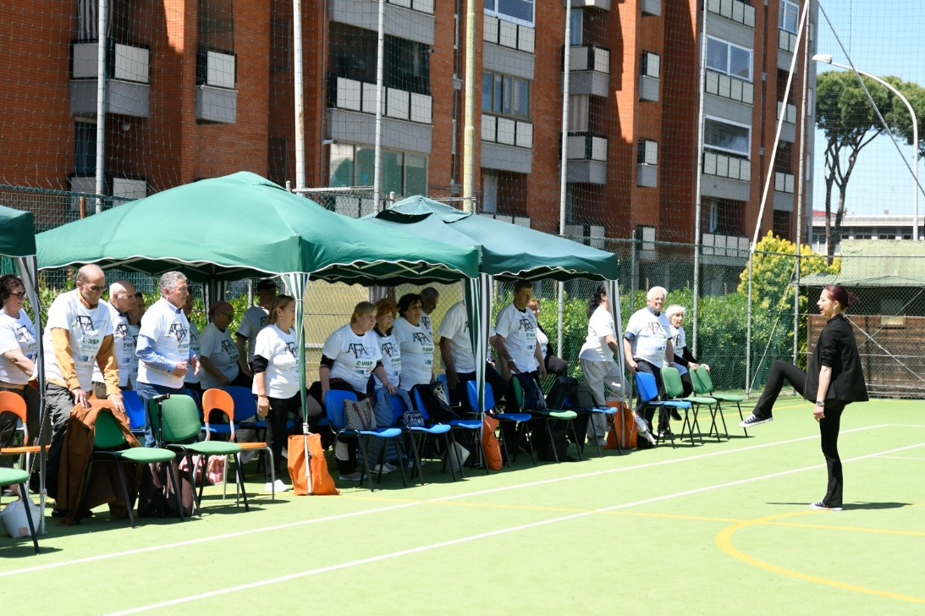

Attraverso la gestione diretta degli impianti e la cooperazione con le autorità sanitarie, UISP Grosseto trasforma lo sport in una vera e propria "medicina sociale", accessibile e integrata nel quotidiano di migliaia di maremmani. Lo sport che educa: i centri estivi e le partnership per le nuove generazioni
L'impegno di UISP Grosseto verso i più giovani trova la sua massima espressione nell'organizzazione dei centri estivi, un servizio che va ben oltre il semplice intrattenimento. Attraverso lo sport e il gioco, il comitato promuove percorsi educativi basati sull'inclusione, il rispetto delle regole e la socializzazione, offrendo un supporto concreto alle famiglie nel periodo di chiusura delle scuole.

La storica collaborazione con il Comune di Magliano in Toscana
Un pilastro fondamentale di questa attività è rappresentato dal rapporto consolidato con il Comune di Magliano in Toscana. Da anni, questa sinergia permette di realizzare centri estivi di alta qualità, radicati nel territorio e capaci di valorizzare le risorse locali. La fiducia rinnovata dall'amministrazione comunale testimonia la validità del modello educativo Uisp, che mette al centro il benessere psicofisico dei bambini. Grazie a questa collaborazione, i giovani del comune di Magliano possono vivere esperienze ludico-motorie in un ambiente sicuro, guidati da operatori formati e attenti ai bisogni di ogni singola fascia d'età.
Il welfare aziendale: il progetto con Conad
Un’altra importante frontiera dell'impegno di Uisp Grosseto è quella legata al welfare aziendale, consolidata attraverso la partnership con Conad. Uisp gestisce infatti centri estivi dedicati specificamente ai figli dei dipendenti dell'azienda, creando un ponte diretto tra tempo libero e necessità lavorative dei genitori. Questa iniziativa permette ai figli dei lavoratori Conad di accedere a programmi sportivi e ricreativi d'eccellenza, facilitando la conciliazione tra vita professionale e familiare. La scelta di un partner come Conad di affidarsi a Uisp sottolinea il riconoscimento della nostra professionalità nella gestione di grandi numeri e nella qualità dell'offerta formativa.
Un impatto sociale misurabile
L'attività dei centri estivi genera un impatto sociale profondo su più livelli:
- Per i bambini: garantisce il diritto al gioco e al movimento, contrastando la sedentarietà e l'isolamento digitale.
- Per le famiglie: offre un servizio di custodia affidabile e di alto valore educativo.
- Per il territorio: crea occupazione per giovani educatori e istruttori sportivi, formati secondo i valori della solidarietà e dell'accoglienza.
In sintesi, grazie alla collaborazione con enti pubblici come il Comune di Magliano in Toscana e realtà private come Conad, UISP Grosseto trasforma l'estate in un'opportunità di crescita collettiva, confermandosi un punto di riferimento insostituibile per le politiche giovanili e il welfare del territorio
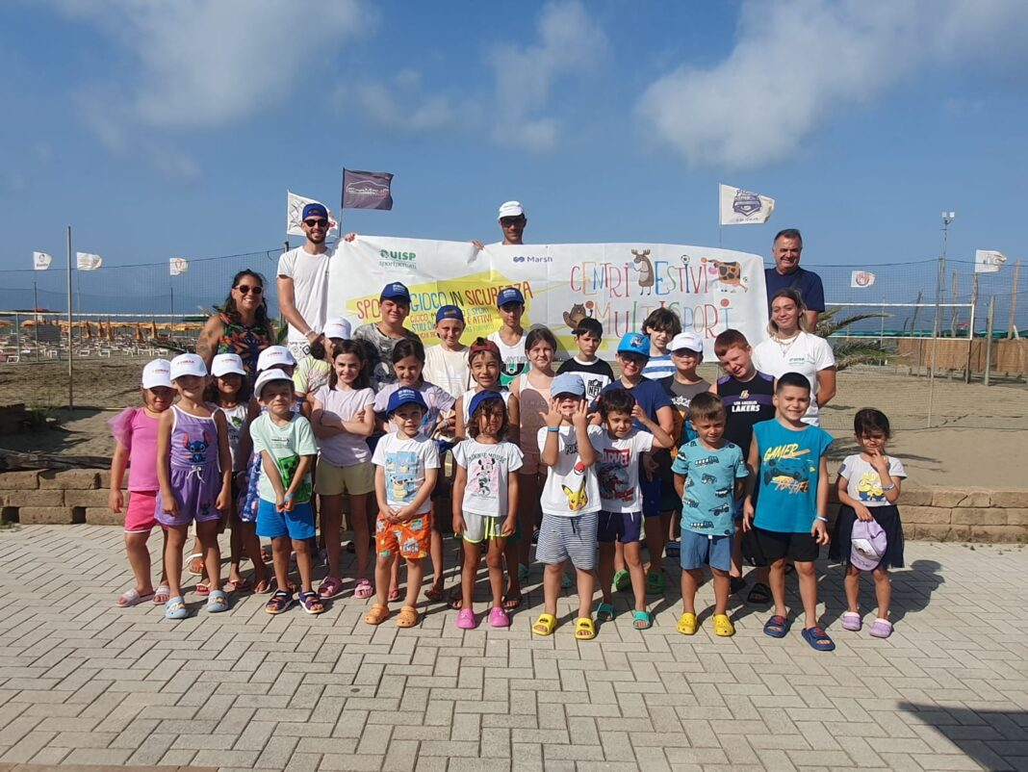

Le attività svolte in maniera secondaria

Negli spazi gestiti direttamente da Uisp Grosseto, come la sede principale di via Europa a Grosseto, il comitato ospita attività che possono essere considerate secondarie. Tra queste rientrano i corsi di tennis ospitati dai campi che fanno parte dell’impianto e l’attività di somministrazione alimenti della Pizzeria Anema e Core, che rappresenta una cessione di ramo di azienda. Va anche ricordata l’attività di fisioterapia nella piscina di via Veterani dello Sport a Grosseto, al quale sono destinate alcune ore settimanali.
STRUTTURA, GOVERNO E AMMINISTRAZIONE (ART.6.3)

GOVERNANCE (ART. 6.3.)

UISP Nazionale, riconosciuta dal 2002 come Associazione di Promozione sociale, e ai fini sportivi, dal Coni quale ente di promozione sportiva dal 1974 è “l’associazione di tutte le persone e soggetti collettivi, a partire dalle associazioni sportive, che vogliono essere protagoniste del fenomeno sportivo”: cita così l’articolo 2 dello statuto, dedicato all’identità associativa. Significa che i protagonisti della vita sportiva sono i soci, le associazioni e le società affiliate.
La Uisp Grosseto è iscritta al RUNTS dal 26 settembre 2022 al n. 50638.
La Uisp Grosseto è iscritta alla rete Associativa Nazionale Uisp.
Partecipazione e democrazia orientano il modello organizzativo di Uisp, a livello territoriale, regionale e nazionale. Il comitato è governato in modo democratico e ogni socio ha diritto di partecipare alla vita associativa e all’elezioni degli organi dirigenti. L’elezion è il rinnovo delle cariche associative avviene ogni 4 anni all’interno del Congresso al quale possono partecipare con diritto di voto i delegati eletti all’interno degli associati collettivi e nell’assemblea dei soci individuali. Il Congresso ha il compito di stabilire le politiche e le strategie associative ed elegge il Consiglio, principale organo di programmazione e coordinamento dell’associazione. Il Congresso elegge i delegati per l’assemblea congressuale Regionale. All’interno del Consiglio sono nominati il Presidente, il Vicepresidente. Il Presidente ha la rappresentanza legale e giudiziale dell’Associazione. Il Segretario Generale provvede al funzionamento e gestione organizzativa in base agli indirizzi degli organi e vigila in accordo con la Giunta sull’applicazione delle direttive e deliberati.

La Giunta è eletta dal consiglio e rappresenta l’organo di amministrazione del Comitato. L’Organo di controllo Regionale, eletto dal congresso regionale è composto da un Presidente, due membri effettivi e due supplenti. Il loro mandato è quadriennale, rinnovabile per non più di una volta. All’Organo di controllo Regionale sono demandate, tra le altre, le funzioni di vigilanza sull’osservanza della legge e dello statuto e sul rispetto dei principi di corretta amministrazione; di presentazione annualmente al Consiglio competente di una relazione d’accompagnamento al bilancio consuntivo; di attestazione che il bilancio sociale sia stato redatto in conformità alle linee guida ministeriali di cui all’articolo 14 del Codice del Terzo settore.
giustizia interni all’associazione.
I settori di attività (SDA) sono preposti allo sviluppo e alla gestione tecnica delle attività sportive, ad essi sono affidate la ricerca e l’innovazione delle attività, la formazione di tecnici e dirigenti per gli ambiti di loro competenza. Nel rispetto dell’insediamento associativo, il Consiglio Direttivo nomina/revoca i componenti e i responsabili dei Settori di Attività.

ORGANIGRAMMA
CONGRESSO TERRITORIALE
12/1/2025
 |  |  |  | CONSIGLIO TERRITORIALE
 |  |  |  | PRESIDENTE
 |  |  |  | MASSIMO GHIZZANI
 | GIUNTA |  | VICE PRESIDENTE VICARIO |  | SEGRETARIO GENERALE |  | RESPONSABILE AMMINISTRATIVA
 | Giulia Bianchini |  | MASSIMO PIFFERI |  | SERGIO PERUGINI |  | ENRICA FRANCINI
 | Gianni Lenzini |  | VICE PRESIDENTI
 | Elena Rossi |  | ILARIA SGUAZZINI
 | Paolo Vagaggini |  | FABIO NOCCHI
 | Maurizio Zaccherotti
 |  |  | CONSIGLIO |  | INVITATI PERMANENTI
 |  |  | Massimo Ghizzani | Maria Teresa Ferrini | Ilaria Landi
 |  |  | Massimo Pifferi | Elena Fioravanti | Ilaria Caponi
 |  |  | Fabio Nocchi | Gianni Lenzini | Stefano Spagnoli
 |  |  | Ilaria Sguazzini | Francesco Luzzetti | Rosanna Magi
 |  |  | Alessandro Bernabini | Davide Vincenzo Marano | Davide Sbrolli
 |  |  | Giulia Bianchini | Cinzia Massai | Nadia Tuttini
 |  |  | Maximilian Cenderelli | Piero Parricchi | Daniele Tanini
 |  |  | Cheti Chelini | Elena Rossi | Olena Pavlovska
 |  |  | Riccardo Ciregia | Massimo Soldati | Carlo Pellegrino
 |  |  | Cinzia Conti | Paolo Tontoranelli | Roberta Pilozzi
 |  |  | Lorenzo Croci | Poalo Vagaggini | Antonio Albertini
 |  |  | Maria Letizia Fanara | Maurizio Zaccherotti | Riccardo Brandi
 |  |  | Olinto Fedi

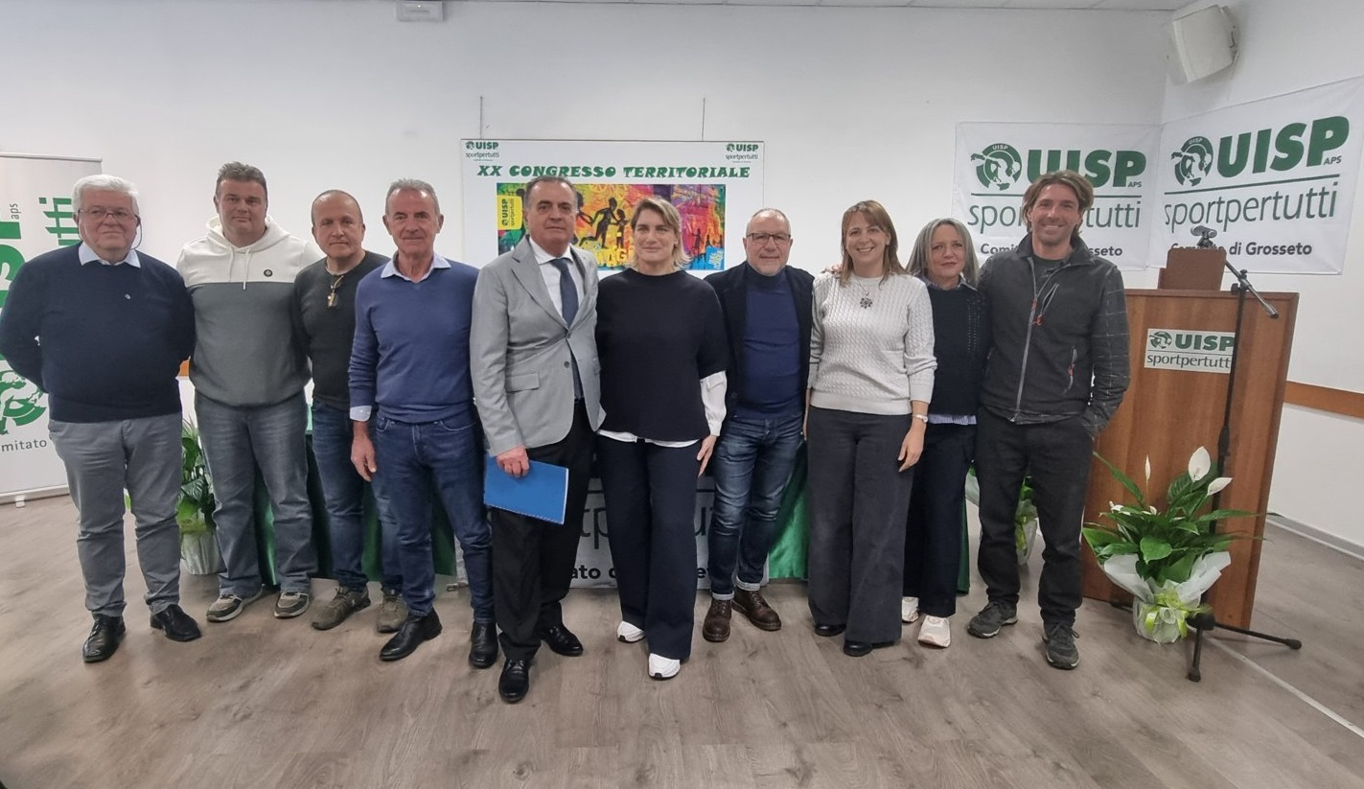

COORDINAMENTI SDA
SDA ACQUAVIVA
COORDINATORE : GIACOMO NERI
Disciplina | Tesserati
SdA: ACQUAVIVA
CANOA | 11
CANOTTAGGIO | 57
RAFTING | 4
SUP | 26
SURF | 36
TOTALE ACQUAVIVA | 134

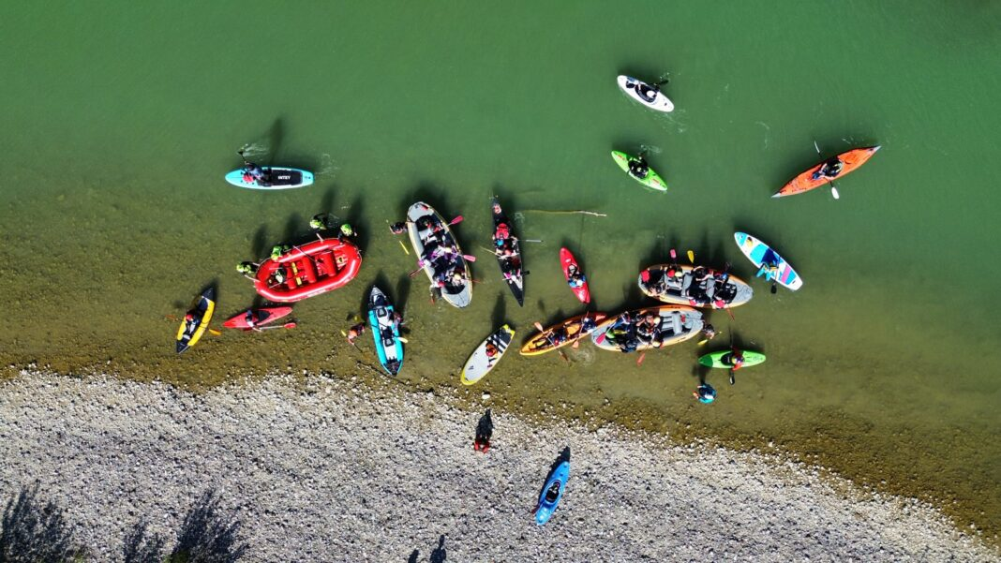

SDA ATLETICA LEGGERA
COORDINATORE: PAOLO VAGAGGINI
SdA: ATLETICA LEGGERA
ATLETICA LEGGERA | 24
ATLETICA LEGGERA CORSA SU STRADA | 413
ATLETICA LEGGERA TRAIL RUNNING | 8
NORDIC E FITWALKING | 105
TOTALE ATLETICA LEGGERA | 550

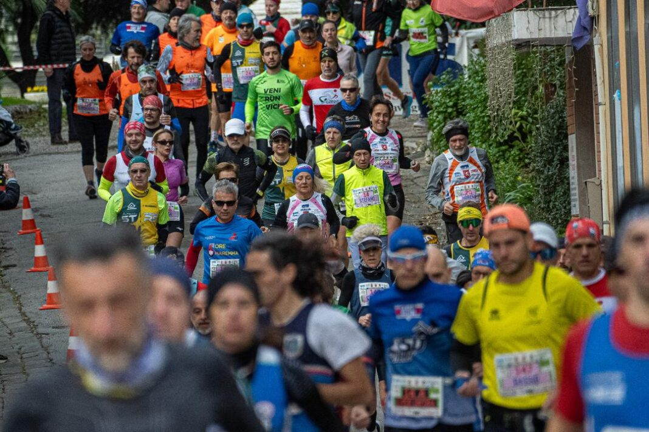
SDA CALCIO
COORDINATORE: FRANCESCO LUZZETTI
DANIELE DEMASI, PIERO PAOLINI, IVANO MORETTI, DAVIDE SBROLLI, LORENZO CROCI, FABIO CAPODIMONTE, FRANCESCO SAVARIO MANCINI E ELIDO TIBERI
CALCIO A 11 | 647
CALCIO A 5 | 1255
CALCIO A 8 | 210
TOTALE CALCIO | 2113



SDA CICLISMO
COORDINATORE: ELENA ROSSI
RICCARDO CIREGIA, PAOLO TONTORANELLI, SONIA MERLINI, GIUSEPPE MALENTACCHI
SdA: CICLISMO
CICLISMO - DIRIGENTE NON PRATICANTE | 13
CICLOTURISMO | 75
CYCLING FOR ALL E MASTER | 360
DUATHLON (CORSA CICLISMO) | 1
MOUNTAIN BIKE | 18
TOTALE CICLISMO | 467

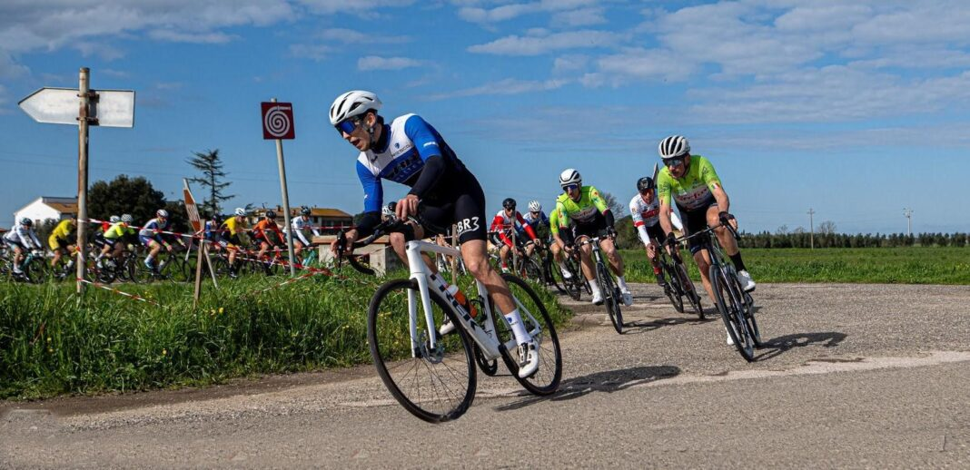

SDA DISCIPLINE ORIENTALI
REFERENTE: DANIELE TANINI
SdA: DISCIPLINE ORIENTALI
AIKIDO | 12
JUDO | 3
KARATE | 109
TAIJIQUAN-QI GONG-JEET KUNE DO-SHAOLIN | 43
TOTALE DISCIPLINE ORIENTALI | 167

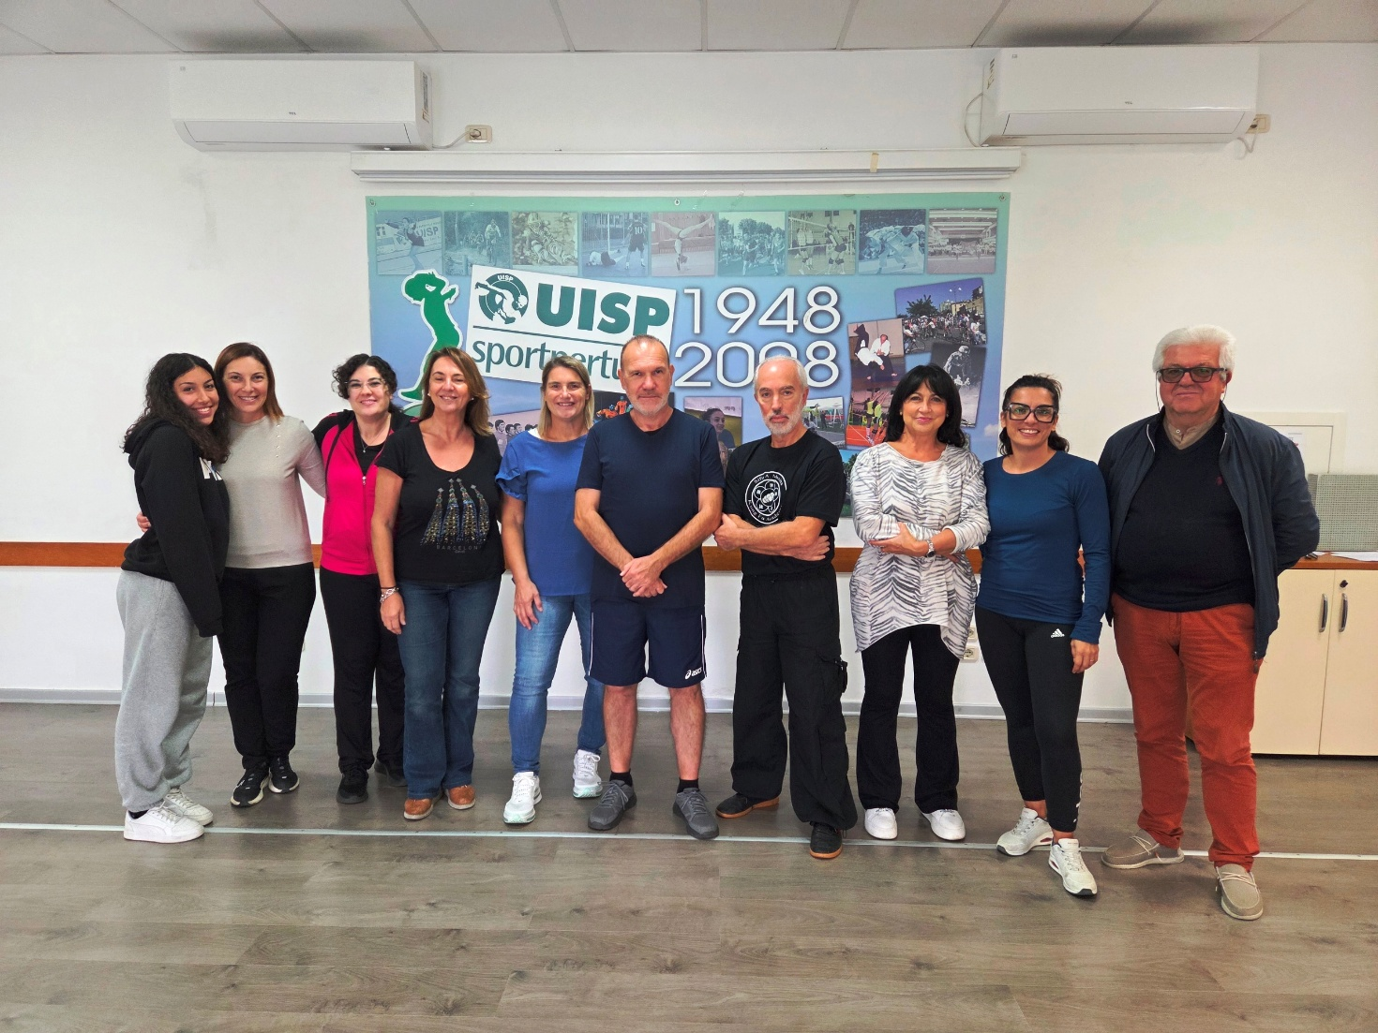

SDA EQUESTRE E CINOFILE

SdA: EQUESTRI E CINOFILE
EQUITAZIONE DI CAMPAGNA | 82
TOTALE EQUESTRI E CINOFILE | 82

SDA DANZA
COORDINATORE: FABIO NOCCHI
SdA: DANZA
DANZE ACCADEMICHE (CLASSICA) | 48
DANZE ACCADEMICHE (MODERNA E CONT.) | 243
DANZE NAZIONALI (LISCIO-SALA) | 298
STREET DANCE (URBAN-HIP HOP-BREAK) | 243
TOTALE DANZA | 832

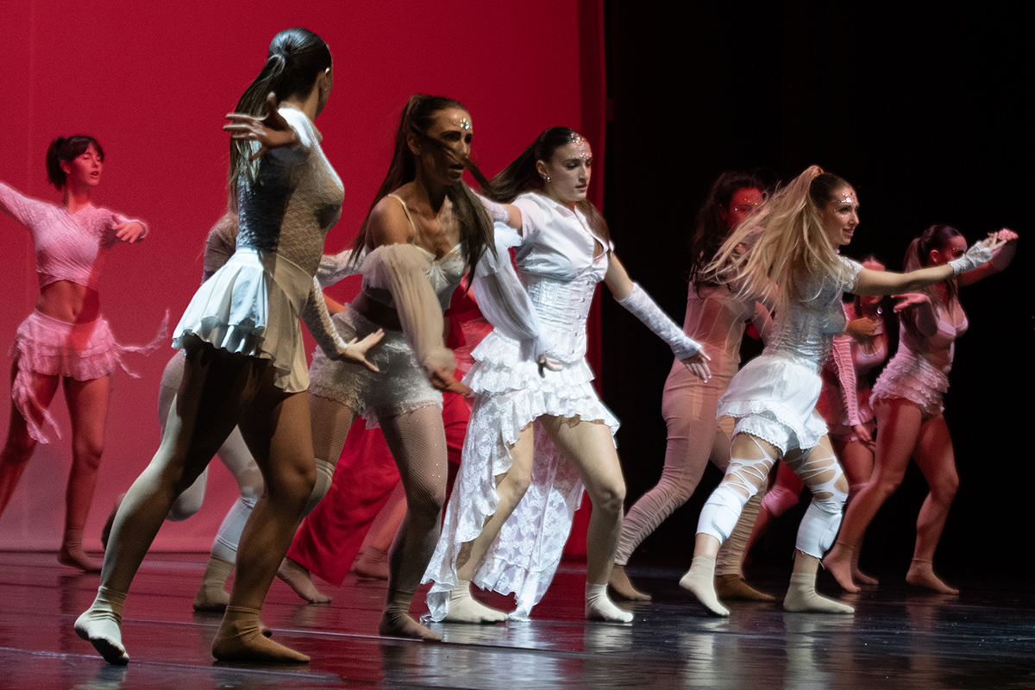

SDA GINNASTICHE
COORDINATORE: ILARIA SGUAZZINI ATTIVITA’ ANZIANI
GIULIA BIANCHINI ATTIVITA’ RITMICA, SERENA PERUGINI, ILARIA LANDI, OLENA PAVLOSKA E ELENA FIORAVANTI
SdA: GINNASTICHE
GINNASTICA ARTISTICA | 387
GINNASTICA PER TUTTI | 2036
GINNASTICA RITMICA | 213
GINNASTICA SALUTE E FITNESS | 2235
TOTALE GINNASTICHE | 4871

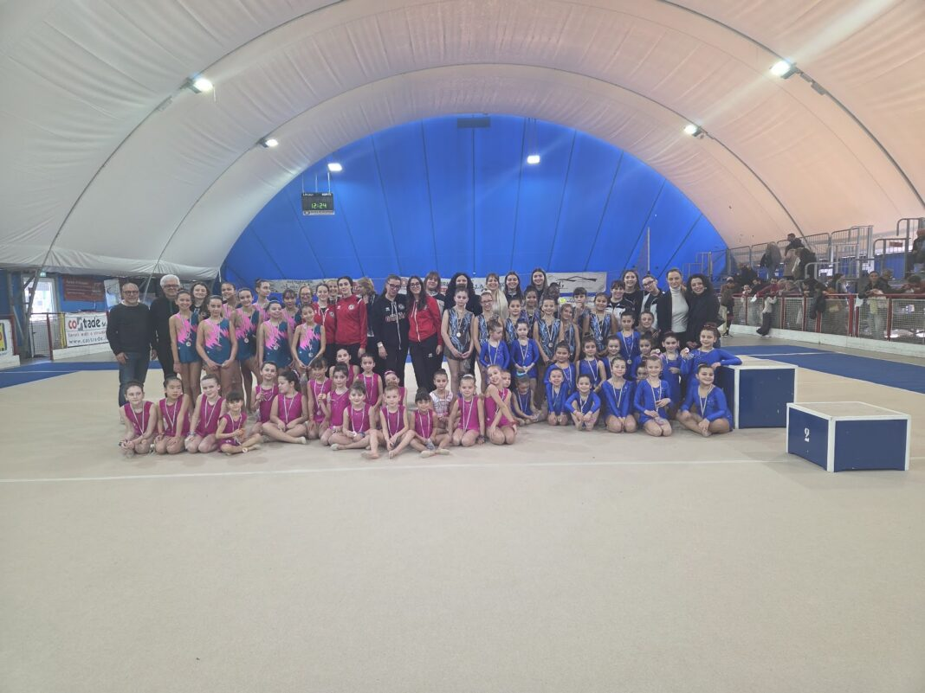
SDA GIOCHI
RESPONSABILE: MASSIMO GHIZZANI
GIOCHI TAVOLO Maria Teresa Ferrini
Tiro con arco Marco Cappuccini
SdA: GIOCHI
BILIARDO BOCCETTE | 2
BILIARDO STECCA | 9
BOCCE PER DISABILI | 23
GIOCHI DI CARTE BRIDGE | 87
TIRO CON L'ARCO 3D | 95
TOTALE GIOCHI | 216

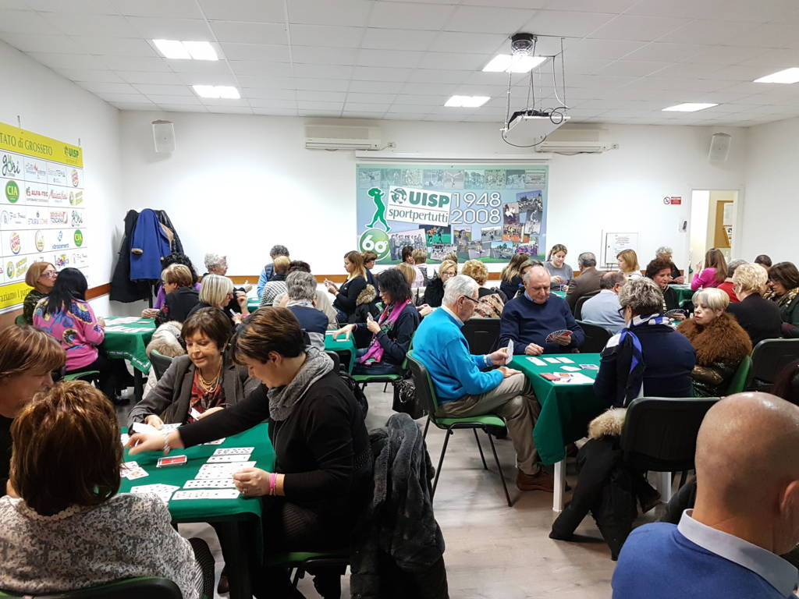
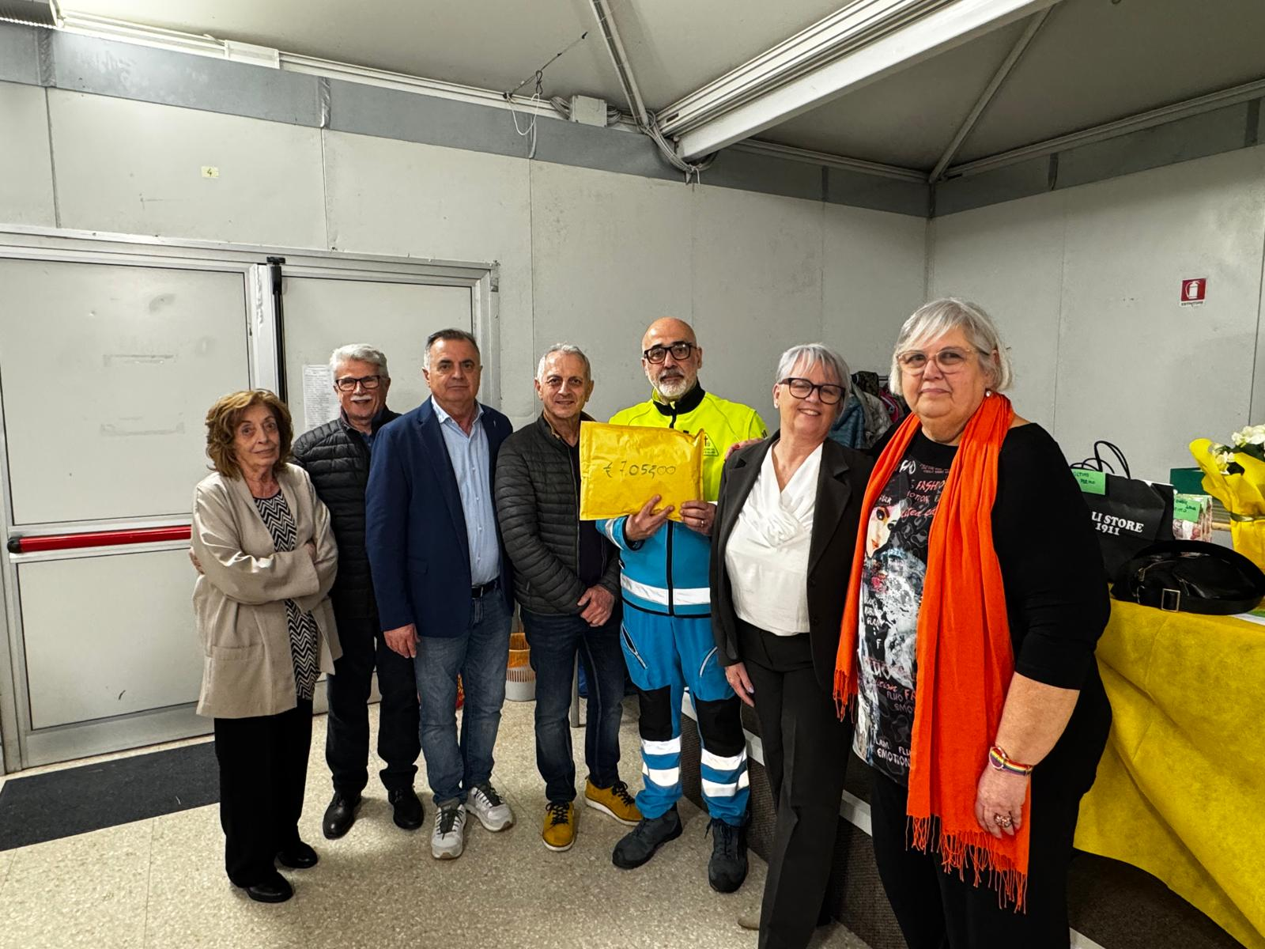

SDA MOTORISMO
CORDINAMENTO: ALESSIO ANDREONI E FILIPPO DONNINI
SdA: MOTORISMO
MOTO - DIRIGENTE NON PRATICANTE | 10
MOTOCROSS | 72
MOTOTURISMO | 125
VELOCITA' (ROAD RACING) | 1
VELOCITA' (ROAD RACING) | 1
TOTALE MOTORISMO | 208

SDA MONTAGNA
CORDINAMENTO: DANIELA TEGLIELLI E RICCARDO BRANDI
SdA: MONTAGNA
ESCURSIONISMO - TREKKING | 196
TOTALE MONTAGNA | 196

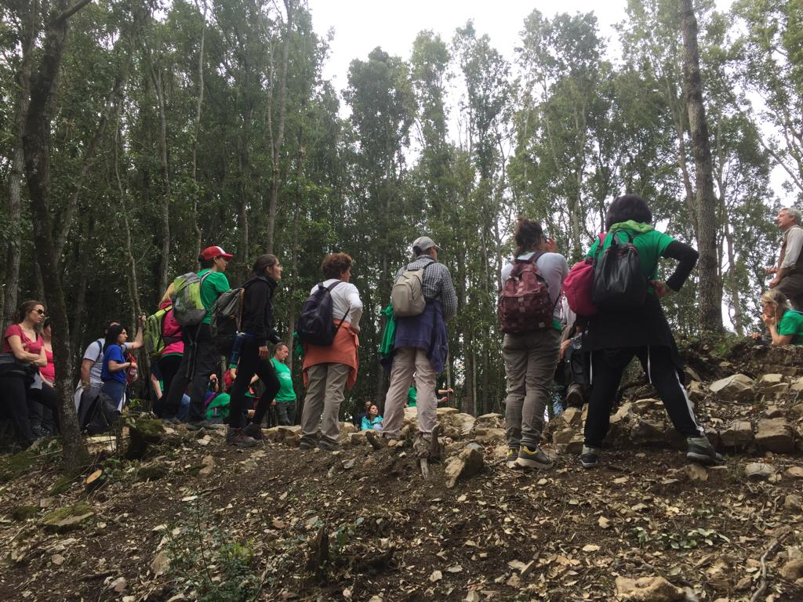

SDA NEVE
COORDINATORE: OLINTO FEDI
RICCARDO BRANDI, MAURIZIO MARZOCCHI
SdA: NEVE
TOTALE NEVE | 181

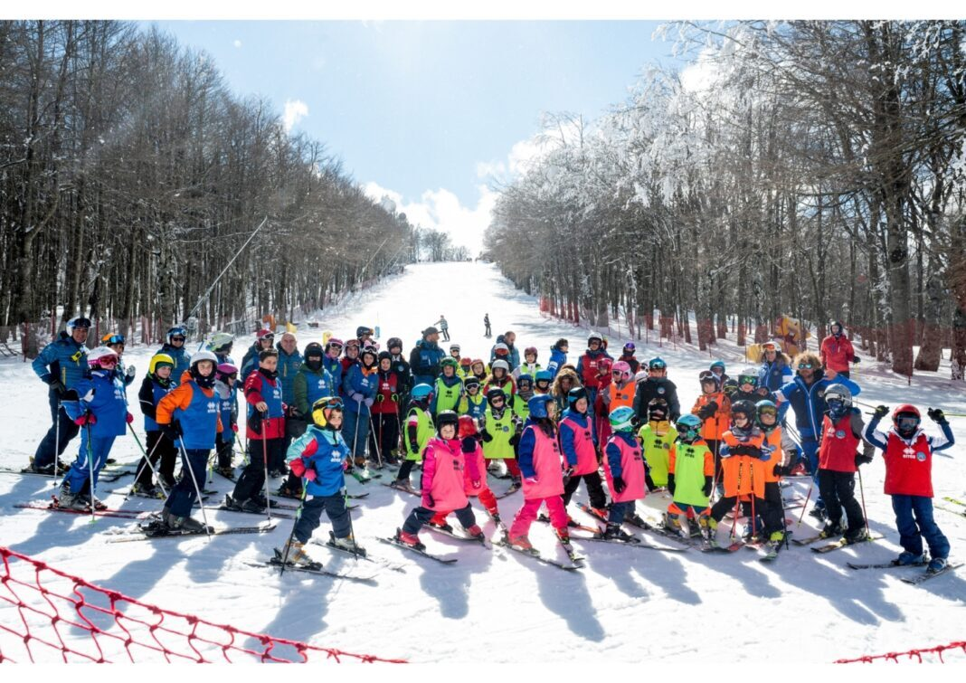

SDA PALLACANESTRO

SdA: PALLACANESTRO
TOTALE PALLACANESTRO | 61

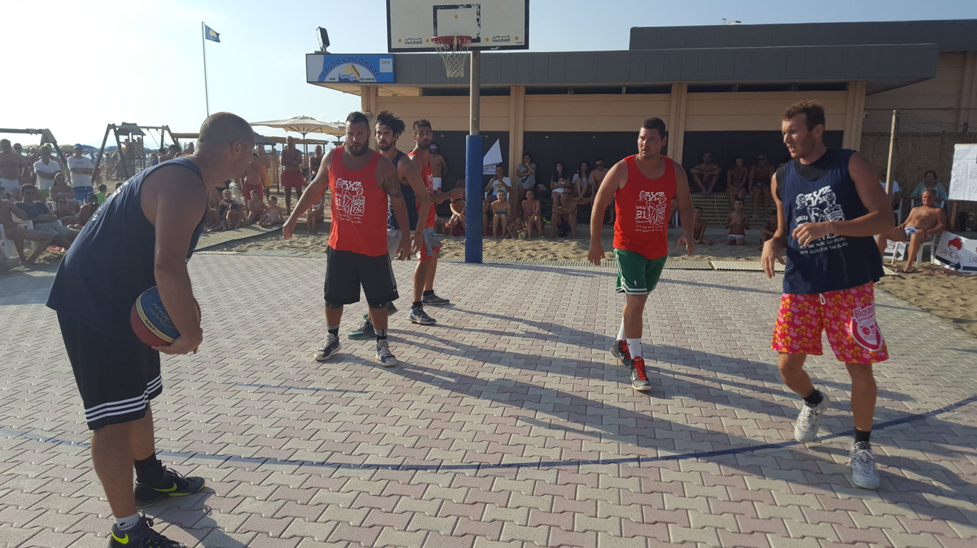

SDA NUOTO
Coordinatore MASSIMO PIFFERI
ILARIA CAPONI, ROBERTA PILOZZI, MAXIMILIAN CENDERELLI, LUCA LANGIANO, NADIA TUTTINI, MARIA LETIZIA FANARA
SdA: NUOTO
ATTIVITA' GINNICO MOTORIE ACQUATICHE | 1420
NUOTO | 102
PALLANUOTO | 18
SALVAMENTO | 20
SINCRONIZZATO | 54
TOTALE NUOTO | 1614

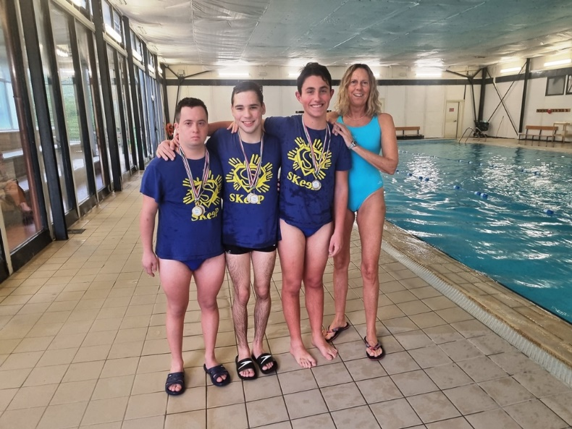
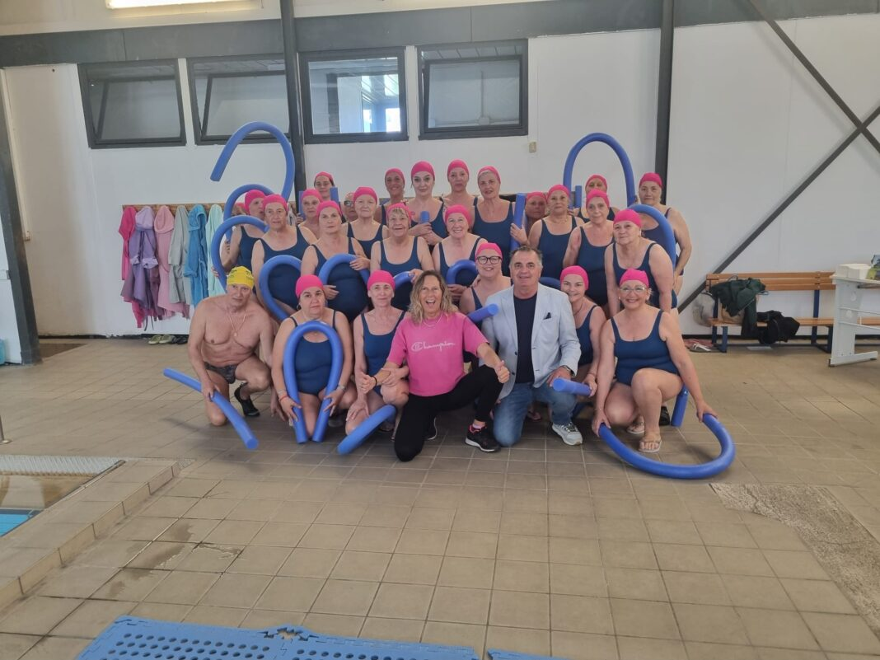

SDA PALLAVOLO
COORDINATORE: PIERO PARRICCHI
SdA: PALLAVOLO
BEACH VOLLEY | 12
PALLAVOLO | 317
TOTALE PALLAVOLO | 329

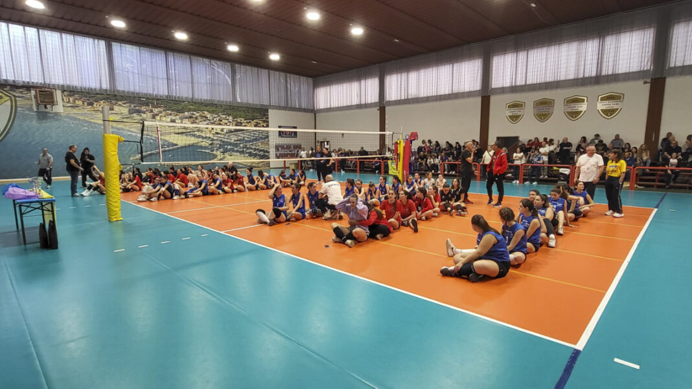

SDA PATTINAGGIO
COORDINATORE: GIANNI LENZINI
SdA: PATTINAGGIO
GHIACCIO FIGURA ARTISTICO | 23
PATTINAGGIO ARTISTICO | 584
PATTINAGGIO CORSA | 13
TOTALE PATTINAGGIO | 620

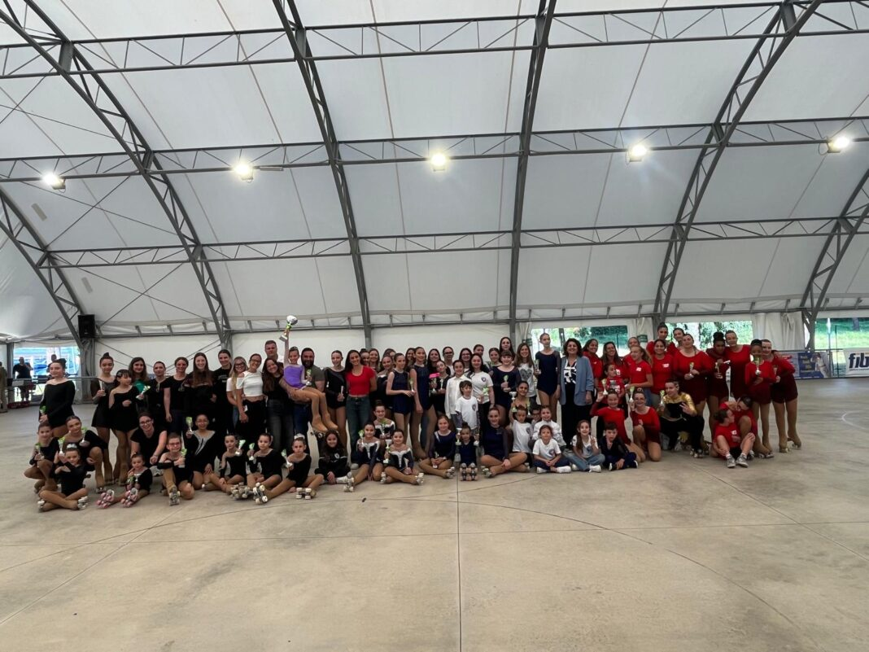

SDA SUBACQUEA
COORDINATORE: FRANCO MONACI
SdA: SUBACQUEA
ATTIVITA' SUBACQUEE E NUOTO PINNATO | 2
DIDATTICA SUBACQUEA | 6
PESCA DI SUPERFICIE | 8
TOTALE SUBACQUEA | 16

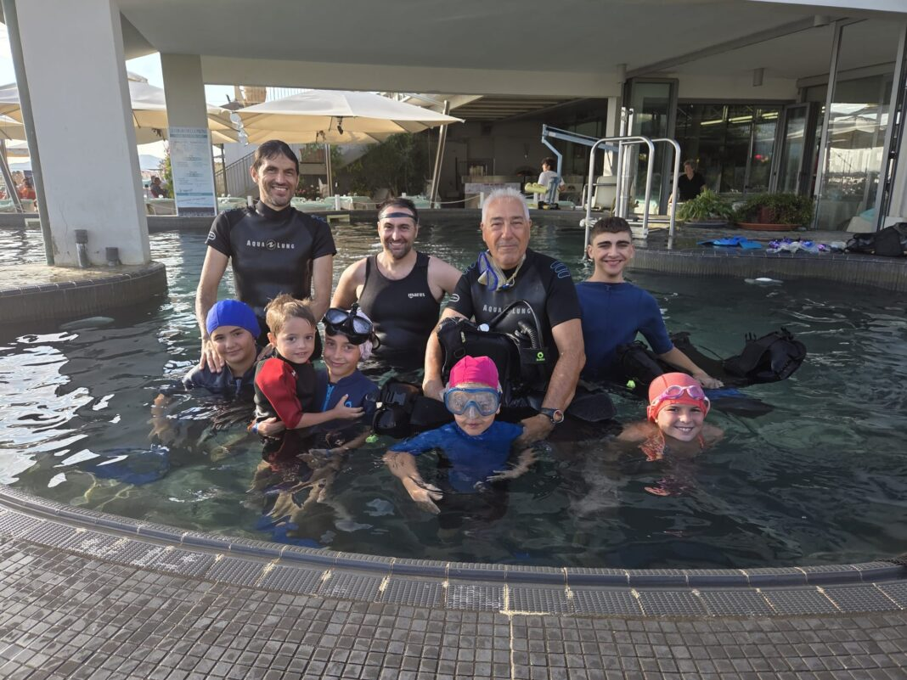

SdA: TENNIS
BEACH TENNIS | 123
PADDLE | 40
TENNIS | 280
WHEELCHAIR TENNIS | 5
TOTALE TENNIS | 448
SDA TENNIS
COORDINATORE DAVIDE VINCENZO MARANO

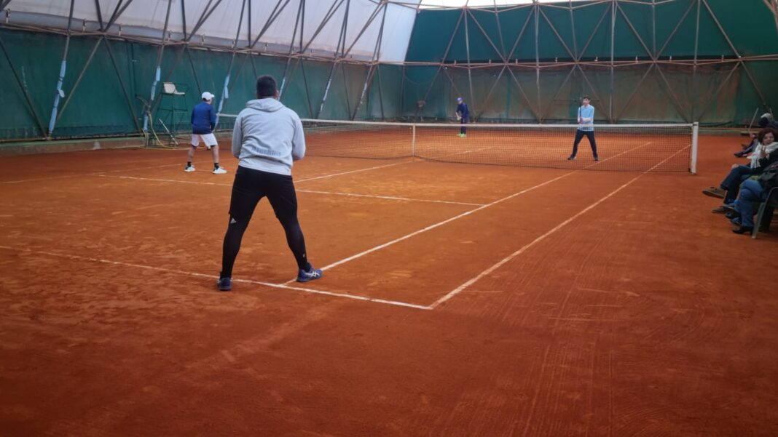

SDA VELA
COORDINATORE PIERO ROMEO
SdA: VELA
BARCHE A CHIGLIA | 312
DERIVE | 2
TOTALE VELA | 314

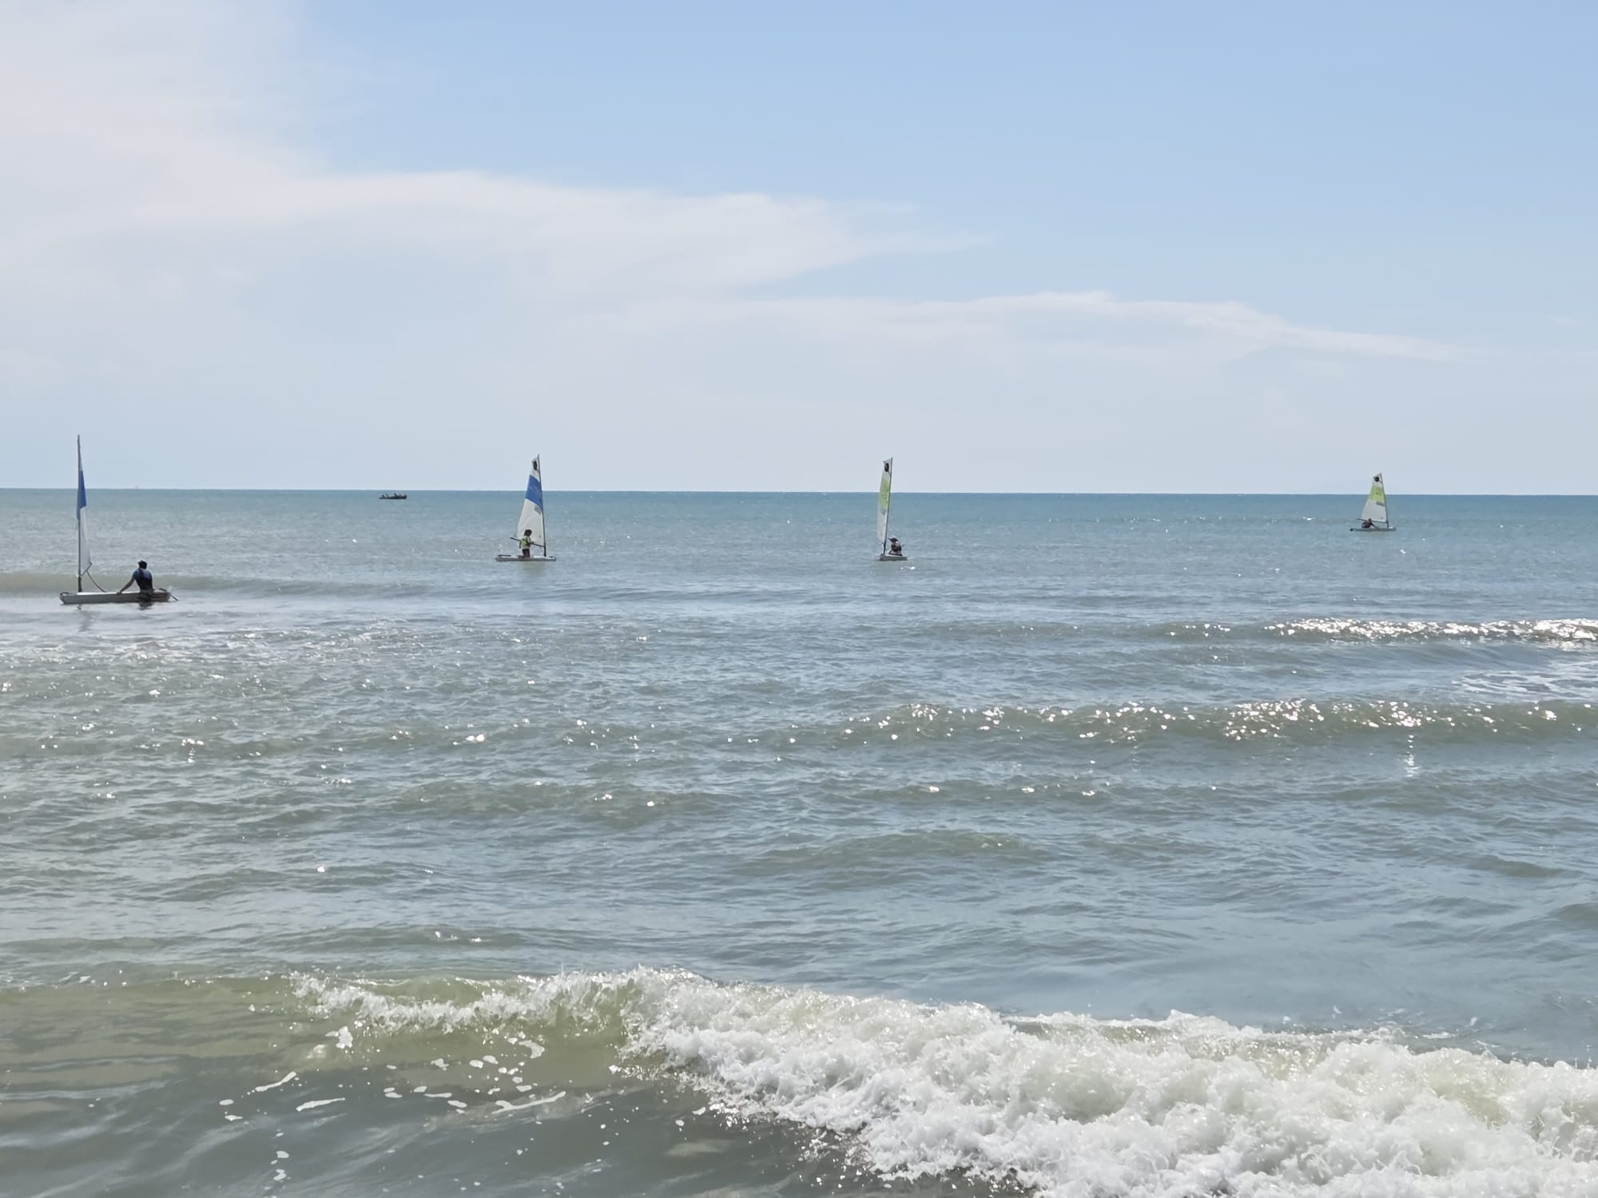

GRUPPI DI LAVORO

COMUNICAZIONE: Maurizio Zaccherotti Responsabile, Carlo Pellegrino, Davide Sbrolli, Lorenzo Croci
MARKETING: Cinzia Massai, Lorenzo Croci
GRANDI EVENTI: Fabio Nocchi Responsabile, Gianni Lenzini, Elena Rossi, Piero Parricchi
IMPIANTISTICA: Massimo Pifferi Responsabile, Paolo Vagaggini, Alessandro Bernabini, Gianni Lenzini
PROGETTI: Giulia Bianchini Responsabile, Cinzia Massai, Rosanna Magi, Maurizio Zaccherotti
PROGETTI SOCIALI: Responsabile Area Giochi: Maria Teresa Ferrini, Ernesto De Cesaris, Anna Amitrano, Gianfranco Talarico, Michele Tilli, Massimo Ghizzani
PROGETTI VARI: Alberto Barrazzuoli Responsabile, Rosanna Magi, Massimo Soldati
AREA TURISMO: Massimo Ghizzani, Cinzia Conti, Olinto Fedi, Cinzia Massai
AREA DISABILITÀ: Maria Letizia Fanara Responsabile Nuoto, Maximilian Cenderelli, Nadia Tuttini, Elena Fioravanti, Massimo Soldati
AMBIENTE: Maurizio Zaccherotti Responsabile, Paolo Tontoranelli, Stefano Spagnoli
RESPONSABILE CORSISTICA: Ilaria Sguazzini, Elena Fioravanti, Cheti Chelini, Ilara Landi
BILANCIO: Massimo Ghizzani, Sergio Perugini, Iolanda Vitale Responsabile Amministrativa, Enrica Francini
CONSULENTE FISCALE E NORMATIVE: Dario Pialli
GESTIONE AMMINISTRATIVA: Ser.am
GESTIONE PAGHE: Confesercenti
DELEGAZIONI: Orbetello: Stefano Spagnoli Follonica: Cheti Chelini
SAFEGUARDING: Virginia Peccianti
IMPIANTO: Viale Europa 161 Gr
PISCINA: Via Veterani dello Sport, Grosseto
Il consiglio direttivo, la giunta e tutte le nomine sono stati eletti il 12 gennaio 2025, rimane in carica 4 anni, fino al prossimo congresso che dovrebbe svolgersi tra novembre 2028 e gennaio 2029.

Il settore amministrativo di Uisp Grosseto è così composto:
Amministrazione e Segreteria | Nominativo
Responsabile amministrativa | Enrica Francini
Amministrazione/segreteria | Iolanda Vitale
Segreteria/Tesseramento | Cinzia Montini
Segreteria | Federica Parricchi

Nel corso dell’anno sociale sono stati effettuati numero 3 sedute del Consiglio Direttivo, il massimo organo di programmazione e di coordinamento dell’attività. Tra le varie funzioni ha anche quella di approvare annualmente il bilancio di previsione e quello consuntivo; la partecipazione è stata in media di 21 consiglieri a seduta. Sono state effettuate n 8 sedute di giunta, con la partecipazione completa dei membri.

ORGANO DI CONTROLLO

Il funzionamento dell’Organo di controllo è disciplinato dal Regolamento Nazionale. Attraverso l'adesione al modello 231, UISP assicura che il proprio modello organizzativo sia esente dal rischio di corruzione. Soci e modalità di consultazione in linea con i principi associativi contenuti nell'articolo 17 dello Statuto: 2. L’associazione ispira il proprio ordinamento interno ai principi di democraticità, 15 pari opportunità ed eguaglianza di tutti gli associati e di elettività delle cariche sociali.

Negli organi statutari dovrà essere perseguita una rappresentanza paritaria di genere e comunque nessuno dei due sessi può essere rappresentato in misura superiore a due terzi. Le variazioni degli organi statutari dei Comitati Regionali e Territoriali vano trasmesse al Nazionale e al Comitato Regionale competente (in caso di Comitati Territoriali), secondo tempi e modalità stabiliti dal presente Statuto e dal Regolamento Nazionale.

In linea con l'Art.29 dello Statuto Nazionale, il monitoraggio delle finalità sociali, dell'assenza di scopo di lucro, della struttura proprietaria e della disciplina dei gruppi, del coinvolgimento degli stakeholder e dell'adeguatezza del trattamento economico e normativo è monitorato dall'Organo di Controllo.

L’Organo di controllo è composto, a livello Nazionale e Regionale, da un Presidente, due membri effettivi e due supplenti. Il loro mandato è quadriennale, rinnovabile per non più di una volta. 2. All’Organo di controllo Regionale sono demandate le funzioni previste dal presente Statuto anche al riguardo dei rispettivi Comitati Territoriali secondo le indicazioni previste dal Regolamento Nazionale.

L’Organo di controllo ha il compito di:

a) Vigilare sull’osservanza della legge e dello statuto e sul rispetto dei principi di corretta amministrazione, anche con riferimento alle disposizioni del decreto legislativo 8 giugno 2001, n.231, qualora applicabili, nonché sull’adeguatezza dell’assetto organizzativo, amministrativo e contabile e sul suo concreto funzionamento;

b) controllare l’andamento amministrativo;

c) controllare la regolare tenuta della contabilità; d) esercitare i compiti di monitoraggio dell’osservanza delle finalità civiche, solidaristiche e di utilità sociale avendo particolare riguardo alle disposizioni di cui agli articoli 5, 6, 7, e 8 del Codice del Terzo Settore;

d) presentare annualmente al Consiglio competente una relazione d’accompagnamento al bilancio consuntivo;

e) attestare che il bilancio sociale sia stato redatto in conformità alle linee guida ministeriali di cui all’articolo 14 del Codice del Terzo settore, anche in relazione a quanto previsto dall’articolo 16 del medesimo Codice.

Gli stakeholder

La missione di UISP Grosseto si fonda su una profonda vocazione sociale, espressa attraverso un radicamento capillare nel tessuto della provincia. Questa presenza è resa possibile da una fitta rete di collaborazioni con un ampio ventaglio di stakeholder, creando un ecosistema di valore che coinvolge l'intera comunità. Sono gli stakeholder, ovvero chi ha interessi nell’attività di un’organizzazione o di una società, ne influenza le decisioni o ne è condizionato.

Una rete di collaborazioni strategiche
- UISP Grosseto opera in un’ottica di mutuo sostegno, interfacciandosi costantemente con:
- Enti pubblici e istituzioni locali: per la promozione di politiche attive di benessere.
- Soggetti privati e associazioni: per lo sviluppo di progetti sinergici.
- Centri di ricerca e poli formativi: per garantire qualità e innovazione nelle attività proposte.
- Reti associative: attraverso protocolli d’intesa e accordi quadro che formalizzano l'impegno comune.
L'obiettivo prioritario è il consolidamento del rapporto tra il settore pubblico e quello privato, intensificando le partnership per generare un impatto sociale sempre più incisivo.

La struttura: capillarità e capitale umano
La forza di UISP Grosseto risiede nella sua capacità di permeare l'intero territorio provinciale. Questa capillarità permette all'associazione di confrontarsi con realtà eterogenee e di rispondere ai bisogni specifici di ogni zona della Maremma.

I protagonisti di UISP Grosseto
Il valore dell'associazione è custodito nelle persone che la compongono:
- I soci (individuali e collettivi): rappresentano il capitale sociale più prezioso. Attraverso il tesseramento e l'affiliazione, i soci non sono semplici utenti, ma i veri beneficiari e custodi dei servizi e dei valori associativi.
- Le risorse umane: il motore operativo dell'ente è costituito da dipendenti e collaboratori tecnici.
- Il volontariato: una componente essenziale formata da individui che prestano il proprio servizio con dedizione, contribuendo alla crescita sociale della comunità grossetana.
Tra gli stakeholder interni possiamo considerare:
- 9 membri della Giunta
- 25 membri del Consiglio
- 16 responsabili SDA
- 0 responsabili altre deleghe
- 3 dipendenti
- 80 lavoratori sportivi
- 24 altri collaboratori
- Volontari non occasionali
Più complesso il quadro degli stakeholder esterni. Il valore di UISP Grosseto risiede nella sua capacità di agire come "hub sociale", unificando attori diversi sotto l'obiettivo comune del "diritto allo sport per tutti". La rete degli stakeholder esterni si articola in cinque macro-aree strategiche.

La governance territoriale: istituzioni e amministrazioni
Il rapporto con gli enti locali non è meramente burocratico, ma si configura come una co-progettazione di spazi e servizi.
- Comune di Grosseto (polo logistico e sportivo): la gestione della sede di viale Europa e della piscina di via Veterani dello Sport rappresenta un presidio di cittadinanza attiva. Questi spazi non sono solo impianti, ma luoghi di aggregazione sociale curati in stretta sinergia con il capoluogo.
- Comuni della provincia e Magliano in Toscana: la collaborazione con le amministrazioni locali (da Magliano per i campi solari ai piccoli centri per l'AFA) trasforma le palestre comunali in presidi sanitari e formativi, garantendo anche alle zone meno centrali l'accesso a servizi di alta qualità.
- Rapporto con gli enti di prossimità: UISP si pone come l'interlocutore tecnico che permette ai Comuni di adempiere al loro compito di promozione del benessere collettivo.
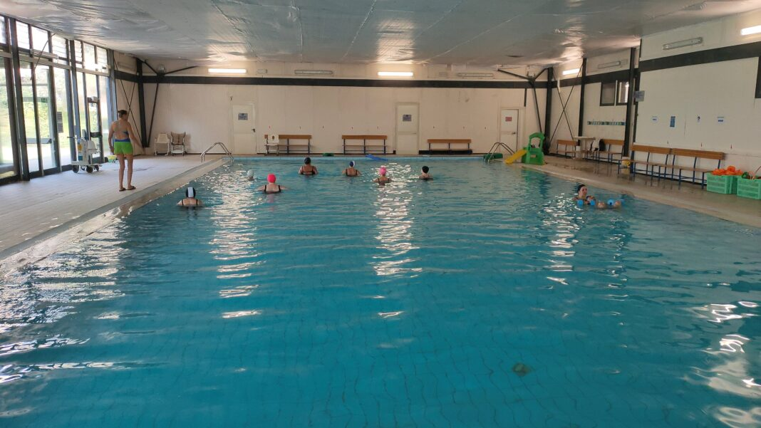

Il pilastro salute e inclusione: ASL, Coeso e Terzo Settore
UISP Grosseto è un attore riconosciuto nel sistema di welfare regionale.
- ASL e Coeso SdS (salute e prevenzione): attraverso i protocolli sull'AFA (attività fisica adattata), UISP collabora alla riduzione delle liste d'attesa e al miglioramento della qualità della vita degli anziani e dei soggetti fragili, trasformando lo sport in "medicina preventiva".
- Croce Rossa Italiana: la partnership garantisce la sicurezza cardio-protetta. La formazione costante per l'uso dei DAE (defibrillatori) eleva gli standard di sicurezza di tutte le attività affiliate, creando una cultura del soccorso che travalica l'evento sportivo.

Il motore operativo: società affiliate e associazioni sportive
Le società affiliate costituiscono il "sistema nervoso" del Comitato.
- Collaborazione tecnica e organizzativa: società di podismo, ciclismo, pattinaggio, ginnastica, pallavolo, tennis e calcio non sono semplici "clienti" del tesseramento, ma partner organizzativi. Grazie a loro, il calendario UISP copre ogni disciplina, trasformando la provincia in un campo di gara a cielo aperto.
- Sinergie inter-associative (esempio FIAB): la fusione di eventi come Bicincittà e Bimbimbici dimostra la capacità di UISP di superare i confini del singolo ente per abbracciare temi come la mobilità sostenibile e l'educazione ambientale, lavorando fianco a fianco con associazioni specialistiche.

Responsabilità sociale: solidarietà e casi etici
UISP Grosseto incarna il concetto di "sport che sostiene".
- Sostegno al Terzo Settore: la storicità del rapporto con il Comitato per la Vita e la collaborazione con ABIO (Associazione Bambini in Ospedale) trasformano gli eventi in una raccolta fondi. Lo sport diventa così uno strumento di ridistribuzione economica verso il sociale.
- Inclusione e disabilità (Skeep e Nuoto Insieme): la partnership con Skeep rappresenta l'eccellenza dell'integrazione. Il progetto "Nuoto Insieme" è un modello pedagogico: portare atleti diversamente abili a competizioni regionali significa restituire dignità e visibilità a talenti spesso ignorati. In questo contesto rientra anche la collaborazione con la Fondazione Il Sole, partner strategico da oltre 10 anni per il Comitato nel sostegno e nell’attenzione alla disabilità.
- Umanità e prossimità: l'attenzione a casi singoli, come quello di Irene Dari, dimostra che il Comitato possiede un'anima sensibile, capace di attivare la propria rete per rispondere a emergenze umane concrete che vanno oltre la pratica sportiva.

Il settore economico: sponsor e sostenibilità
Il recente rilancio del settore marketing ha aperto un nuovo dialogo con il mondo produttivo maremmano.
- Sponsor come partner di sviluppo: le aziende del territorio non sono più semplici erogatori di contributi, ma stakeholder che investono nella reputazione sociale del brand UISP. Questo afflusso di risorse permette di alzare l'asticella qualitativa degli eventi e di mantenere tariffe accessibili per i soci, garantendo la sostenibilità democratica dello sport. Meritano una menzione particolare i rapporti con realtà del territorio come Banca della Maremma e Conad, che sono sempre state vicine a UISP Grosseto, anche nei momenti più difficili come quelli della pandemia, nell’organizzazione di eventi e nella promozione della pratica sportiva e dei valori di cui UISP è portatrice.

Tabella di Sintesi dell'Impatto
stakeholder | valore generato | obiettivo comune
amministrazioni comunali | gestione spazi e servizi | cittadinanza attiva
Asl / Coeso | sanità e prevenzione | longevità e benessere
Skeep / Abio | inclusione e solidarietà | giustizia sociale
affiliate / Fiab | eccellenza sportiva | promozione della pratica
sponsor | risorse e innovazione | sostenibilità del territorio

PERSONE CHE OPERANO NELL’ENTE (ART. 6.4.)

Lavoratori e gestione delle risorse umane
Il Comitato Uisp di Grosseto per la realizzazione di tutte le attività 2024/2025 ha impiegato:
DIPENDENTI | NUMERO MEDIO
DIRIGENTI (INDENNITA’ DI CARICA) | 2 | DL 36/2021
IMPIEGATI FULL TIME | 3 | CCN DEL COMMERCIO
LAVORATORI SPORTIVI AUTONOMI | 80 | DL 36/2021
LAVORATORI PARTITA IVA | 4 | DL 36/2021
LAVORATORI AMMINISTRATIVI GESTIONALI | 15 | DL 36/2021
LAVORATORI OCCASIONALI | 0 | NN
OPERATORI SERVIZIO CIVILE | 0 | NN
TOTALE | 104

Tutti i lavoratori che operano nell’ambito sportivo all’interno della struttura sono inquadrati secondo quanto previsto dal Decreto Legislativo n. 36/2021.
Il rapporto di collaborazione con la UISP viene attivato nel mese di settembre e, di norma, si conclude nel mese di giugno. Fanno eccezione le figure che svolgono attività di coordinamento e organizzazione, per le quali è previsto un contratto della durata di 12 mesi.
I relativi compensi sono riportati nella Delibera n. 1/2025.
Ai fini della suddetta verifica, si allega il prospetto delle retribuzioni lorde dei dipendenti.
CONTRATTO | RETRIBUZIONE LORDA
FULL TIME | € 82.078,51

Volontari

Il numero di volontari iscritti nel registro istituito ai sensi dell’art. 17 comma 1, che svolgono la loro attività in modo non occasionale, è pari a n°27.

Salute e sicurezza
Il Comitato UISP di Grosseto, per i propri collaboratori, sia con contratto di lavoro subordinato sia nell’ambito del lavoro sportivo, applica le normative vigenti in materia di lavoro e tutela della salute e sicurezza.
La gestione degli adempimenti relativi alla salute e sicurezza sul lavoro è affidata alla RSPP, dottoressa Cristina Sgherri, con il supporto di StudioAmbiente per quanto riguarda la formazione del personale, la gestione dei DVR degli impianti con i relativi aggiornamenti, gli adempimenti normativi in materia di sicurezza e la gestione delle verifiche periodiche relative al trattamento delle acque presso la Piscina dei Veterani dello Sport.
Nell’anno sportivo di riferimento non ci sono stati infortuni
.

OBIETTIVI ED ATTIVITÀ (ART. 6.5.)

Gli obiettivi

L’articolo 3 dello statuto, in particolare, disciplina tutte le attività che ricadono, in linea con le finalità degli Enti del Terzo Settore, sotto la competenza dell’Associazione. In particolare la UISP persegue l’organizzazione e gestione di attività sportive dilettantistiche si concretizza nella promozione delle attività motorie – sportive, come educazione permanente per tutte le età.
Attività: L’attività fisica è un programma di esercizio fisico non sanitario rivolto a persone con limitazioni motorie, patologie croniche stabilizzate o età avanzata. L’obiettivo è migliorare la qualità della vita attraverso esercizi mirati, sicuri e supervisionati da personale qualificato. Il progetto nasce dalla necessità di offrire alla comunità uno spazio accessibile dove svolgere attività motoria in modo continuativo e sicuro.
- Migliorare la mobilità articolare e la forza muscolare.
- Ridurre il rischio di sedentarietà e peggioramento funzionale.
- Favorire la socializzazione ed il benessere psicologico.
- Promuovere stili di vita sani nella popolazione.
DESTINATARI:
Il progetto è rivolto a:
- persone anziane
- persone con patologie croniche stabilizzate (es. artrosi, mal di schiena, osteoporosi ecc…)
- persone con ridotta mobilità
- cittadini che necessitano di attività motoria adattata
ATTIVITA’ PREVISTE:
Le attività comprendono:
- esercizi di mobilità articolare
- esercizi di equilibrio e coordinazione
- rinforzo muscolare leggero
- stretching e rilassamento
Le lezioni sono svolte in gruppi per garantire sicurezza ed attenzione individuale.
Dal punto di vista della sostenibilità ambientale, ricade tra le finalità di Uisp la partecipazione a interventi e servizi per la salvaguardia e il miglioramento dell’ambiente e l’utilizzazione accorta e razionale delle risorse naturali; nonché interventi di tutela e valorizzazione del patrimonio culturale e del paesaggio.

Le attività

In linea con quanto previsto dall’articolo 3 dello Statuto nazionale UISP, il Comitato UISP Grosseto nel periodo oggetto del presente Bilancio Sociale ha realizzato e promosso un insieme articolato di attività di interesse generale, con l’obiettivo di favorire il benessere psico-fisico delle persone, la partecipazione sociale e la diffusione della cultura sportiva come diritto per tutti.

Ai sensi dell’Art. 4 dello Statuto, Uisp può inoltre svolgere attività diverse da quelle di interesse generale, purché secondarie e strumentali, secondo criteri definiti a livello nazionale e nel rispetto dei limiti previsti dalla normativa vigente.

Le principali aree di intervento del Comitato sono riconducibili alle seguenti linee statutarie:

a) Organizzazione e gestione di attività sportive dilettantistiche

Il comitato UISP Grosseto ha promosso e organizzato attività sportive rivolte a tutte le fasce di età e livelli di abilità, con particolare attenzione alla dimensione amatoriale, inclusiva e sociale dello sport.

Tra le principali attività rientrano:

organizzazione di campionati e tornei di calcio a 5, calcio a 7 e calcio a 11; attività podistiche e camminate ludico-motorie; iniziative di ciclismo e cicloturismo; attività natatorie e corsi di nuoto; campionati di pallavolo, campionati provinciali di pattinaggio e ginnastica, trekking, tennis, discipline sportive individuali e di squadra promosse sul territorio; eventi sportivi di promozione e avviamento allo sport.

Ricadute sociali:
Le attività hanno coinvolto atleti, società sportive, famiglie e volontari, favorendo inclusione sociale, stili di vita sani e aggregazione intergenerazionale.
A1) Corri nella Maremma: il podismo che valorizza il territorio
Merita una menzione particolare il circuito di podismo Corri nella Maremma che appresenta una delle eccellenze storiche e più dinamiche di Uisp Grosseto, capace di coniugare la passione per l'atletica leggera con la scoperta delle bellezze paesaggistiche della nostra provincia. Non è solo un campionato provinciale di podismo, ma un vero e proprio viaggio itinerante che, attraverso un fitto calendario di tappe, tocca i borghi più suggestivi, le colline dell'entroterra e i sentieri costieri, attirando ogni anno centinaia di atleti e amatori da tutta la regione.
La forza del circuito risiede nella sua straordinaria capacità di fare rete con le società affiliate locali. Ogni tappa è il frutto di una collaborazione sinergica tra il comitato e le realtà sportive del territorio, trasformando ogni singola gara in un evento di comunità che coinvolge non solo i corridori, ma anche le istituzioni e le attività ricettive. Questo modello ha permesso al Corri nella Maremma di diventare un volano per il turismo sportivo, capace di promuovere un’immagine della Maremma attiva, sana e accogliente anche al di fuori della stagione balneare.
Inoltre, il circuito si distingue per la sua profonda anima solidale. Molte delle tappe in calendario sono infatti legate a raccolte fondi e iniziative di sensibilizzazione per enti del terzo settore e associazioni locali. Correre tra i sentieri maremmani diventa così un gesto che va oltre la prestazione sportiva: ogni chilometro percorso contribuisce a sostenere progetti sociali, dimostrando come il podismo targato Uisp sia un potente strumento di partecipazione collettiva e di cura del bene comune.
Ricadute sociali: attraverso lo sport, Uisp Grosseto continua a costruire un tessuto sociale più coeso e attento al benessere della persona e alla valorizzazione dell'ambiente circostante.
b) Educazione, istruzione e formazione professionali
UISP Grosseto ha promosso attività formative rivolte a tecnici, educatori sportivi, dirigenti associativi e volontari, con l’obiettivo di rafforzare competenze e qualità della proposta sportiva.
Ricadute sociali:
Crescita delle competenze degli operatori sportivi, miglioramento della qualità dei servizi e diffusione di una cultura sportiva educativa e inclusiva.
c) Attività culturali, artistiche o ricreative di interesse sociale
Accanto all’attività sportiva, il Comitato ha sviluppato iniziative ricreative e aggregative, finalizzate alla promozione della socialità e del benessere collettivo.
Ricadute sociali:
Maggiore partecipazione della cittadinanza, rafforzamento del senso di comunità e valorizzazione degli spazi sociali e sportivi.
g) Interventi e servizi sociali
UISP Grosseto ha proseguito il proprio impegno nell’ambito dell’inclusione sociale attraverso progetti e attività rivolti a persone fragili, disabili o in condizioni di svantaggio.
Le attività si sono concretizzate in: percorsi di attività fisica adattata (Afa); progetti di inclusione attraverso lo sport; attività individualizzate o in piccoli gruppi finalizzate al benessere psico-fisico; collaborazione con enti pubblici e servizi territoriali.
Ricadute sociali:
Miglioramento del benessere psicofisico dei beneficiari, sostegno all’autonomia personale, contrasto all’isolamento sociale e rafforzamento delle reti territoriali.
u) Attività di coordinamento, promozione e supporto alle associazioni
Il Comitato ha svolto un ruolo centrale di coordinamento e supporto alle società sportive affiliate, favorendo la crescita del sistema associativo UISP sul territorio provinciale.
Ricadute sociali:
Rafforzamento della rete associativa, incremento della partecipazione sportiva e miglioramento della capacità organizzativa delle ASD/SSD affiliate.
Attività diverse ai sensi dell’Art. 4 dello Statuto
Nel rispetto della normativa vigente, il Comitato ha inoltre realizzato attività strumentali e secondarie, funzionali al sostegno delle attività di interesse generale, tra cui iniziative di promozione, eventi, servizi organizzativi e attività di supporto logistico.
Sintesi delle ricadute sociali complessive
Nel periodo considerato, le attività del comitato UISP Grosseto hanno generato effetti significativi sul territorio, in particolare: ampliamento della partecipazione sportiva e sociale; promozione della salute e dei corretti stili di vita; inclusione di soggetti fragili e categorie svantaggiate; rafforzamento del tessuto associativo locale; incremento delle opportunità educative attraverso lo sport; valorizzazione del volontariato sportivo.

Manifestazioni nazionali, regionali e territoriali
Le iniziative promosse dal comitato UISP Grosseto si inseriscono talvolta nel più ampio quadro delle manifestazioni nazionali UISP, confermando il ruolo dell’associazione come promotrice di sport sociale, inclusivo e accessibile a tutti. Tra le principali iniziative si evidenziano Bicincittà, la Camminata di Bino e Arte in Festa, che rappresentano tre appuntamenti ormai consolidati e fortemente identitari per il Comitato.

Bicincittà – Bimbimbici
Tra le manifestazioni nazionali UISP, Bicincittà rappresenta uno degli eventi più significativi per il Comitato UISP Grosseto, in quanto espressione concreta dei valori di sport per tutti, mobilità sostenibile e partecipazione civica.
Anche nell’edizione 2025, l’iniziativa ha confermato la propria capacità di coinvolgimento, grazie alla collaborazione con FIAB e all’integrazione con il progetto Bimbimbici, rafforzando così il legame tra sport, educazione ambientale e partecipazione familiare. Nonostante le condizioni meteorologiche avverse, che hanno interessato buona parte della manifestazione, circa 160 partecipanti tra bambini e genitori hanno preso parte all’evento, dimostrando un forte senso di appartenenza e condivisione.
Il percorso ha attraversato il centro cittadino e le Mura Medicee, con partenza dalla sede UISP e momenti di sosta e socialità lungo il tragitto. L’iniziativa si è conclusa con un momento conviviale e con un’estrazione premi, contribuendo a rafforzare la dimension aggregativa dell’evento. Particolarmente rilevante è stata anche la finalità solidale: il ricavato è stato destinato ad ABIO Grosseto, associazione impegnata nel supporto ai bambini ricoverati presso l’Ospedale Misericordia e alle loro famiglie.
Bicincittà si conferma quindi una manifestazione capace di unire sport, educazione, ambiente e solidarietà, generando importanti ricadute sociali sul territorio:
- promozione della mobilità sostenibile;
- coinvolgimento attivo di famiglie e scuole;
- rafforzamento della rete tra associazioni sportive e sociali;
- sostegno concreto ad attività di volontariato sanitario;
- diffusione di corretti stili di vita fin dall’infanzia.

La Camminata di Bino
Nata nel 2020 e ormai entrata stabilmente nel calendario delle grandi iniziative del Comitato, la Camminata di Bino rappresenta un momento unico in cui la promozione della salute e l'attività motoria all'aria aperta si fondono con la valorizzazione storica del capoluogo maremmano.
L'evento si configura come una passeggiata ludico-motoria non competitiva aperta a tutta la cittadinanza, ideata per incentivare sani stili di vita e contrastare la sedentarietà attraverso il gesto più semplice e naturale: il camminare insieme. Il percorso, estremamente suggestivo e accessibile a persone di ogni età e capacità motoria, si snoda lungo le storiche Mura Medicee e nel cuore del centro storico di Grosseto, trasformando i bastioni monumentali in una palestra verde a cielo aperto.
Oltre all'impatto positivo sulla salute dei partecipanti, la Camminata di Bino si distingue per la sua forte valenza aggregativa e intergenerazionale, capace di richiamare a ogni edizione centinaia di cittadini, famiglie e nonni con bambini, riscoprendo la socialità in sicurezza e riappropriandosi attivamente degli spazi urbani più identitari della città.
Anche per questa iniziativa le ricadute sul territorio e sulla comunità sono profonde:
- promozione della salute attraverso il contrasto alla sedentarietà e l'incentivo a sani stili di vita;
- valorizzazione del patrimonio storico con la riscoperta e la riappropriazione delle Mura Medicee;
- partecipazione intergenerazionale capace di unire giovani, famiglie e anziani;
- inclusione e accessibilità totale grazie a un tracciato privo di barriere competitive e architettoniche;
- rafforzamento della coesione sociale e della vita di comunità attraverso il cammino condiviso.

Arte in Festa
Tra le manifestazioni di carattere culturale e sportivo promosse dal Comitato UISP Grosseto si conferma anche Arte in Festa, ormai appuntamento stabile e fortemente atteso nel panorama associativo locale.
Giunta alla sua quarta edizione, la manifestazione ha registrato un grande successo di partecipazione, riempiendo il teatro Moderno e mantenendo il pubblico presente fino alla conclusione dello spettacolo, a testimonianza della qualità e dell’interesse suscitato. L’evento ha visto la partecipazione di circa 240 allievi appartenenti a sette società sportive affiliate UISP: Artistica Grosseto, Dance System, Ginnastica Grifone, Inside Original Dancers, Europa Danza, Polisportiva Barbanella Uno e Progetto Danza.
Sul palco si sono alternate esibizioni di danza classica, moderna, contemporanea, hip-hop, ginnastica ritmica e artistica, offrendo uno spettacolo ricco e variegato, incentrato sul tema della “libertà in movimento”. Arte in Festa rappresenta non solo un momento di espressione artistica e sportiva, ma anche un’importante occasione di solidarietà: l’iniziativa è infatti stata realizzata a sostegno della sezione grossetana di ABIO, rafforzando il legame tra attività culturali e impegno sociale.
Le ricadute dell’evento sono molteplici:
- valorizzazione delle società sportive del territorio;
- promozione della danza e della ginnastica come strumenti educativi;
- partecipazione attiva di giovani atleti e famiglie;
- raccolta fondi a favore di iniziative di volontariato sanitario;
- rafforzamento della coesione sociale attraverso lo spettacolo e la cultura.

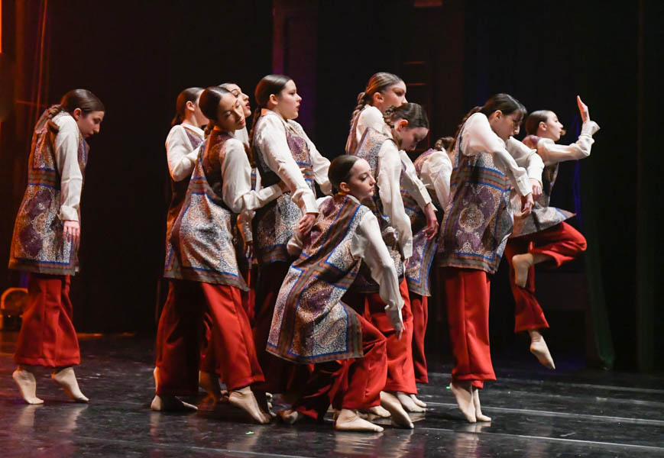

Progettazione
Il Comitato UISP in questo anno sportivo ha partecipato ai seguenti progetti:
Ecco una versione ottimizzata del testo. Ho migliorato la fluidità, eliminato le ripetizioni e corretto alcuni passaggi confusi (come il riferimento ai familiari lavoratori nei progetti per la disabilità), mantenendo intatti tutti i dati, i numeri e lo stile pulito richiesto.

Movement Pills
Il progetto è nato nel 2022 con il nome “Pillole di Movimento” per contrastare la sedentarietà nel periodo post-pandemia. L'iniziativa aveva coinvolto 37 città a livello nazionale e Grosseto si era distinta tra le migliori realtà per l'eccellente riuscita del progetto: delle 200 persone intercettate, ben 150 avevano partecipato al mese gratuito e, successivamente, circa 100 avevano continuato a praticare attività fisica con costanza.
Oggi il progetto viene riproposto con il nome internazionale “Movement Pills”. Tra i 12 comitati italiani coinvolti e i 7 Paesi partner a livello europeo, il comitato UISP Grosseto ha registrato numeri straordinari: 275 richieste di informazioni, 257 persone che hanno usufruito della mensilità gratuita e 140 utenti che hanno confermato la prosecuzione dell'attività sportiva anche dopo il mese di prova.

Progetto "Muoversi in Autonomia" (Comune di Grosseto)
Il progetto "Muoversi in autonomia" nasce per favorire l'accesso gratuito e sicuro alle attività motorie per le persone con disabilità. Grazie alla collaborazione con l'Auser Grosseto Filo-Soccorso Argento ODV, viene garantito un servizio di accompagnamento personalizzato che permette ai partecipanti di raggiungere le strutture sportive, superando così gli ostacoli logistici e sociali legati agli impegni lavorativi dei familiari. In questo modo lo sport si trasforma in un concreto strumento di inclusione, autonomia, benessere psicofisico e miglioramento della qualità della vita.

Obiettivi principali:
- ridurre le barriere logistiche e familiari che ostacolano la pratica sportiva delle persone con disabilità;
- promuovere la salute, l'autostima e la socializzazione attraverso il movimento;
- creare una comunità solidale che valorizzi le differenze e favorisca la partecipazione attiva.

Destinatari:
Persone con disabilità motorie, sensoriali o cognitive che desiderano praticare attività fisica e che necessitano di un supporto nel trasporto per poterlo fare in totale sicurezza e serenità.

Muoversi per sentirsi liberi
Questo progetto è finalizzato a promuovere la pratica sportiva tra i minori in condizioni di disagio socio-economico, focalizzandosi su due discipline: il nuoto e la pallavolo. Il Comitato ha messo a disposizione un totale di 10 posti gratuiti: 5 posti sono riservati alla pallavolo per ragazzi e ragazze di età compresa tra i 13 e i 17 anni, mentre gli altri 5 sono destinati ai corsi di nuoto per bambini e bambine dai 4 ai 10 anni.

Progetto Bucalossi
Il Progetto Bucalossi finanzia l’acquisto di materiali e attrezzature a favore delle associazioni del Terzo Settore. Quest’anno il comitato UISP ha destinato tali risorse a interventi mirati per l'efficientamento e l'inclusività delle proprie strutture:
- Accessibilità in acqua: acquisto di un sollevatore modello BluOne New Design per facilitare l’ingresso in vasca delle persone con difficoltà motorie che partecipano alle attività dedicate alla disabilità presso la piscina di via Veterani dello Sport.
- Sicurezza negli spogliatoi: acquisto di 2 carrozzine con telaio in alluminio trattato, specifiche per l'uso in piscina, per consentire alle persone con disabilità di effettuare la doccia in sicurezza e autonomia.
- Attrezzature didattiche: acquisto di 3 tavolette da nuoto per le attività riabilitative e di 5 palloni da piscina per i giochi e l'animazione in acqua dei bambini che frequentano i corsi dedicati.
- Rinnovamento degli arredi: a completamento dei recenti lavori di ristrutturazione eseguiti negli spogliatoi della piscina di via Veterani dello Sport, una parte dei fondi è stata impiegata per il rinnovo degli arredi attraverso l'acquisto di 8 armadietti completi di panca e chiusura di sicurezza.

SEZIONE ECONOMICO FINANZIARIA (ART. 6.6.)
STATO PATRIMONIALE
Riclassificato |  | 2024-2025 | 2023-2024
ATTIVO |  | 921.885,27 | 861.401,31
A) | Quote associative o apporti ancora da versare | 0,00 | 0,00
B) | Immobilizzazioni: | 715.717,40 | 729.464,46
 | Immobilizzazioni immateriali: | 682.336,15 | 700.220,74
 | Immobilizzazioni materiali: | 31.251,25 | 27.343,72
 | Immobilizzazioni finanziarie, con separata indicazione aggiuntiva, per ciascuna voce di crediti, degli importi esigibili entro l'esercizio successivo: | 2.130,00 | 1.900,00
 | 1) Partecipazioni in: | 1.500,00 | 1.500,00
 | 2) Crediti: | 630,00 | 400,00
 | 3) Altri titoli | 0,00 | 0,00
TOTALE |  | 2.130,00 | 1.900,00
Totale Immobilizzazioni: |  | 715.717,40 | 729.464,46
C) | Attivo circolante: | 205.281,95 | 130.302,32
 | Rimanenze: | 0,00 | 0,00
 | Crediti, con separata indicazione aggiuntivi, per ciascuna voce, degli importi esigibili oltre l'esercizio successivo: | 35.858,50 | 25.915,87
 | 1) Verso utenti e clienti | 24.108,00 | 13.579,31
 | 2) Verso associati e fondatori | 6.128,30 | 5.741,80
 | 3) Verso enti pubblici | 0,00 | 0,00
 | 4) Verso soggetti privati per contributi | 0,00 | 0,00
 | 5) Verso enti della stessa rete associativa | 698,09 | 630,79
 | 6) Verso enti del Terzo settore | 0,00 | 0,00
 | 7) Verso imprese controllate | 0,00 | 0,00
 | 8) Verso imprese collegate | 0,00 | 0,00
 | 9) Crediti tributari | 4.817,63 | 5.749,00
 | 10) Da 5 per mille | 0,00 | 0,00
 | 11) Imposte anticipate | 0,00 | 0,00
 | 12) Verso altri | 106,48 | 214,97
 | Totale | 35.858,50 | 25.915,87
 | Attività finanziarie che non costituiscono immobilizzazioni: | 0,00 | 0,00
 | 1) Partecipazione in imprese controllate | 0,00 | 0,00
 | 2) Partecipazioni in imprese collegate | 0,00 | 0,00
 | Totale | 0,00 | 0,00
IV - Disponibilità liquide: |  | 169.423,45 | 104.386,45
Totale Attivo circolante: |  | 205.281,95 | 130.302,32
D) | Ratei e risconti attivi | 885,92 | 1.634,53
TOTALE ATTIVO (A + B + C + D) |  | 921.885,27 | 861.401,31

Riclassificato |  | 2024-2025 | 2023-2024
PASSIVO |  | 921.885,27 | 861.401,31
A) | Patrimonio netto: | 427.752,68 | 349.402,52
 | Fondo di dotazione dell'ente | 0,00 | 0,00
 | Patrimonio vincolato | 0,00 | 0,00
 | III - Patrimonio libero: | 349.402,52 | 269.186,42
 | 1) Riserve di utili o avanzi di gestione | 349.402,52 | 269.186,42
 | 2) Altre riserve, riserve per arrotondamento | 0,00 | 0,00
 | IV - Avanzo/disavanzo d'esercizio | 78.350,16 | 80.216,10
Totale Patrimonio netto: |  | 427.752,68 | 349.402,52
B) | Fondi per rischi e oneri: | 1.500,00 | 1.500,00
Totale Fondi per rischi e oneri: |  | 1.500,00 | 1.500,00
C) | Trattamento di fine rapporto di lavoro subordinato | 35.143,85 | 29.584,42
D) | Debiti, con separata indicazione aggiuntiva, per ciascuna voce, degli importi esigibili oltre l'esercizio successivo: | 439.900,64 | 469.091,68
 | 1 - Debiti verso banche | 381.340,10 | 412.433,22
 | 2 - Debiti verso altri finanziatori | 0,00 | 0,00
 | 3 - Debiti verso associati e fondatori per finanziamenti | 0,00 | 0,00
 | 4 - Debiti verso enti della stessa rete associativa | 1.455,00 | 3.265,00
 | 5 - Debiti per erogazioni liberali condizionate | 0,00 | 0,00
 | 6 - Acconti | 0,00 | 0,00
 | 7 - Debiti verso fornitori | 12.838,22 | 11.487,87
 | 8 - Debiti verso imprese controllate e collegate | 0,00 | 0,00
 | 9 - Debiti tributari | 7.701,64 | 6.752,53
 | 10 - Debiti verso istituti di previdenza e di sicurezza sociale | 5.808,93 | 4.031,43
 | 11 - Debiti verso dipendenti e collaboratori | 14.203,55 | 12.232,93
 | 12 - Altri debiti | 16.553,20 | 18.888,70
Totale Debiti, con separata indicazione aggiuntiva, per ciascuna voce, degli importi esigibili oltre l'esercizio successivo: |  | 439.900,64 | 469.091,68
E) | Ratei e risconti passivi | 17.588,10 | 11.822,69
TOTALE PASSIVO (A + B + C + D + E) |  | 921.885,27 | 861.401,31

RENDICONTO GESTIONALE CTS
 | ONERI E COSTI | 2024-2025 | 2023-2024
A | A) Costi e oneri da attività di interesse generale | 1.006.155,58 | 873.026,46
B | B) Costi e oneri da attività diverse | 0,00 | 0,00
C | C) Costi e oneri da attività di raccolta fondi | 0,00 | 0,00
D | D) Costi e oneri da attività finanziarie e patrimoniali | 18.947,94 | 21.360,73
E | E) Costi e oneri di supporto generale | 0,00 | 0,00
 | Totale oneri e costi | 1.025.103,52 | 894.387,19

 | PROVENTI E RICAVI | 2024-2025 | 2023/2024
A | A) Ricavi, rendite e proventi da attività di interesse generale | 1.068.800,08 | 959.645,42 €
 | Avanzo/disavanzo attività di interesse generale (+/-) | 62.644,50 | 86.618,96 €
B | B) Ricavi, rendite e proventi da attività diverse | 24.433,27 | 13.580,64 €
 | Avanzo/disavanzo attività diverse (+/-) | 24.433,27 | 13.580,64 €
C | C) Ricavi, rendite e proventi da attività di raccolta fondi | 0,00 | 0,00 €
 | Avanzo/disavanzo attività di raccolta fondi (+/-) | 0,00 | 0,00 €
D | D) Ricavi, rendite e proventi da attività finanziarie e patrimoniali | 15.900,33 | 6,089,23
 | Avanzo/disavanzo attività finanziarie e patrimoniali (+/-) | -3.047,61 | 15.271,50 €
E | E) Proventi di supporto generale | 0,00 | 0,00 €
 | Avanzo/disavanzo d'esercizio prima delle imposte (+/-) | 84.030,16 | 84.928,10 €
F | F) Imposte | 5.680,00 | 4.712,00 €
 | Avanzo/disavanzo d'esercizio (+/-) | 78.350,16 | 80.216,10 €
 | Totale proventi e ricavi | 1.109.133,68 | 979.315,29

Movimenti PATRIMONIO NETTO | Valore di inizio esercizio | incrementi | decrementi | valore di fine esercizio
FONDO DI DOTAZIONE DELL'ENTE
PATRIMONIO VINCOLATO
riserve statutarie
organi istituzionali
riserve vincolate destinate da terzi
Totale PATRIMONIO VINCOLATO
PATRIMONIO LIBERO
riserve di utili o avanzi di gestione | 269.186,00 € | 80.216,00 € |  | 349.403,00 €
altre riserve
arrotondamenti
Totale PATRIMONIO LIBERO | 269.186,00 € | 80.216,00 € |  | 349.403,00 €
AVNZO/DISAVANZO DI ESERCIZIO | 80.216,00 € | 78.350,00 € | 80.216,00 € | 78.350,00 €
TOTALE PATRIMONIO NETTO | 349.403,00 € | 158.566,00 € | 80.216,00 € | 427.753,00 €

VOCE DI BILANCIO |  | SITUAZIONE AL 31 /08/2025 | SITUAZIONE AL 31 /08/2024 | Variazione
PASSIVITA'
PATRIMONIO SOCIALE |  | 349.402,52 | 269.186,42 | 80.216,10
FONDO RISCHI ED ONERI |  | 1.500,00 | 1.500,00 | 0,00
TRATTAMENTO FINE RAPPORTO |  | 35.143,85 | 29.584,42 | 5.559,43
totale |  | 386.046,37 | 300.270,84 | 85.775,53

Le principali azioni commerciali e promozionali

La UISP di Grosseto è proprietaria di un immobile sito in Grosseto Via Ravel 19, vecchia sede, al momento è in affitto alla asd Vela Insieme.
Una parte dei locali della sede di viale Europa, affidata alla UISP, è occupata attraverso un contratto d’affitto da un’attività commerciale di ristorazione.

La piscina di via Veterani dello Sport, gestita dalla Uisp, è utilizzata attraverso la formula del noleggio impianti a terzi da un gruppo di fisioterapisti.
Sono state portate avanti diverse attività pubblicitarie o di sponsorizzazione, con il support di partner locali.
I precedentemente descritti centri estivi, pur rappresentando importanti iniziative di promozione dello sport tra i più giovani, hanno anche un ricavato da considerarsi parte dei ricavi commerciali.

Partecipazioni, società controllate, partecipate ecc

La Uisp di Grosseto è socio del Consorzio Grosseto Insieme associazione costituita nel 2015, insieme ad asd Atletica Leggera Grosseto, asd Nuoto Grosseto, Associazione Polisportiva Dilettantistica Ss Grosseto e la Uisp Comitato di Grosseto tutti soci al 25%.

ALTRE INFORMAZIONI (ART. 6.7.)

L’impegno del comitato a favore dell’ambiente
UISP è sport per tutti, è solidarietà, ma è anche, intrinsecamente, coscienza ecologica e custodia del paesaggio. L’ambiente è uno dei capisaldi costituivi dell’associazione e in un territorio meraviglio e fragile come la Maremma questo diventa una missione. Per il Comitato di Grosseto, la tutela dell'incomparabile patrimonio naturale maremmano non è una scelta accessoria, ma una missione statutaria che trasforma ogni atleta in un custode dell'ambiente. Ogni iniziativa firmata Uisp Grosseto è progettata per essere un modello di ecosostenibilità applicata: dall’eliminazione totale delle plastiche monouso nei ristori, sostituiti da materiali compostabili di derivazione organica, fino alla rigorosa bonifica dei sentieri al termine di ogni gara.
Questo impegno si articola in tre pilastri che uniscono terra, acqua e cittadinanza attiva, creando un legame indissolubile tra benessere fisico e salute dell'ecosistema.

Bicincittà: oltre 20 anni di visione urbana e sostenibilità
Con il traguardo storico dei 20 anni, Bicincittà è diventata l'evento simbolo della transizione ecologica possibile nella nostra città. Per un quarto di secolo, questa manifestazione non ha solo occupato le strade, ma ha seminato una nuova consapevolezza.
- La rivoluzione della quotidianità: Bicincittà ha dimostrato che la bicicletta non è solo un attrezzo per il tempo libero, ma la soluzione più efficace per una mobilità urbana che rispetti la qualità dell'aria e riduca l'inquinamento acustico a Grosseto.
- Pedagogia della strada: Grazie alla consolidata sinergia con FIAB e l'integrazione con Bimbimbici, l'evento educa ogni anno centinaia di giovanissimi. Non è solo una pedalata: è una lezione di educazione stradale e ambientale itinerante, dove il concetto di "diritto alla città" si fonde con quello di "dovere verso l'ambiente".
- Impatto Culturale: In venticinque edizioni, abbiamo contribuito a cambiare la cultura della città, rendendo Grosseto un luogo dove la convivenza tra pedoni, ciclisti e automobilisti è diventata un tema centrale del dibattito pubblico.

Vivifiume:

Un decennio di riscoperta dell’Ombrone (2015-2025)
Nel 2025 abbiamo celebrato la decima edizione di Vivifiume, un progetto che ha il merito di aver "restituito" il fiume Ombrone ai grossetani. Per dieci anni, il fiume è stato trasformato da confine geografico a spazio di esplorazione e tutela.
- Sport come sentinella: Rafting, kayak e sup non sono solo attività ludiche, ma strumenti di monitoraggio ambientale. Scivolare sull'acqua permette ai nostri soci di individuare scarichi abusivi, accumuli di detriti o zone di degrado, diventando "occhi vigili" per le autorità competenti.
- Valorizzazione del territorio: In dieci anni, Vivifiume ha promosso un modello di turismo fluviale a impatto zero, capace di attrarre appassionati da tutta Italia. Questo dimostra che la conservazione della biodiversità fluviale può e deve convivere con la promozione economica di un territorio, a patto che quest'ultima sia guidata dal rispetto per i cicli naturali.
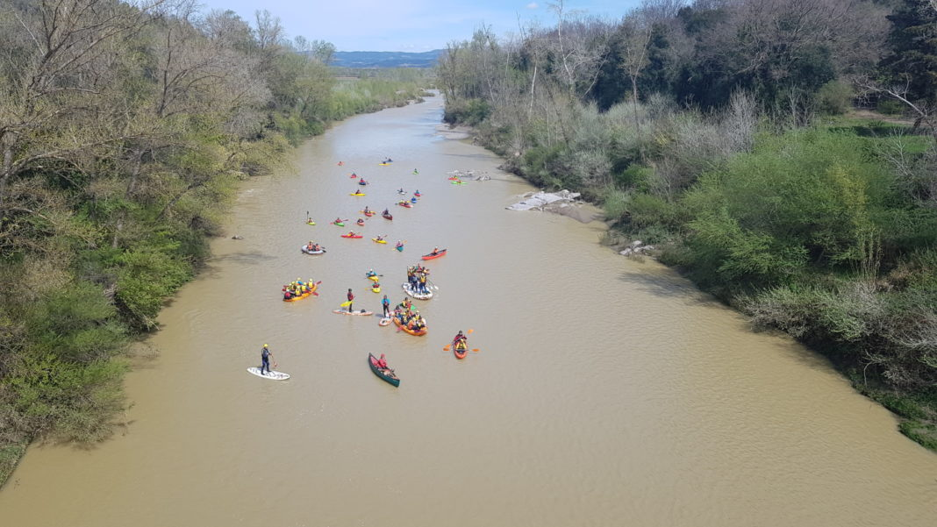

I custodi dell'invisibile: la pulizia del Lago dell'Accesa
Nata quasi per gioco da una sfida tra amici e appassionati, l'iniziativa di pulizia dei fondali e delle sponde del lago dell’Accesa è diventata oggi uno degli appuntamenti di sensibilizzazione ambientale più significativi della Maremma. Nel 2025, l’evento ha celebrato la sua quinta edizione (nella sua veste strutturata attuale), confermando una crescita straordinaria sia in termini di partecipazione che di rilievo istituzionale.
L'edizione del 2025 ha sancito la maturità del progetto. Non è stata solo un'operazione di bonifica, ma una vera festa del volontariato che ha visto convergere al lago:
- Una decina di subacquei specializzati, giunti da ogni parte della Toscana per scandagliare le profondità.
- Oltre cento camminatori e volontari a terra, che hanno battuto i sentieri circostanti per ripulire le aree picnic e i bordi dello specchio d'acqua.
Un messaggio corale che dimostra come la "goccia" di ogni singolo partecipante possa formare un oceano di cambiamento.
Nonostante il recupero di bottiglie di plastica, vetro, maschere e oggetti smarriti non sia mancato, il confronto con il passato è incoraggiante. L< situazione dei fondali — definita "disastrosa" all'inizio del percorso nel 2013 — è oggi sensibilmente migliorata.
La forza dell'evento risiede nella capacità di fare rete, trasformando un'attività sportiva in una sinergia tra pubblico, privato e terzo settore. Un ringraziamento speciale va ai partner storici e ai nuovi compagni di viaggio:
Istituzioni e Servizi: Il Comune di Massa Marittima, Cometa Ambiente, Sei Toscana e il Melograno (che ha curato la colazione dei volontari).
- Consorzio di Bonifica 6 Toscana Sud: il Consorzio si è occupato della logistica dei rifiuti, raccogliendo i sacchi per il successivo smaltimento.
- Save the Planet ed Enegan: Le grandi novità del 2025. Enegan non solo ha sostenuto l'evento offrendo il pranzo al sacco, ma ha scelto l'Accesa per una giornata di volontariato aziendale.
- L’Effetto Colibrì: Save the Planet ha lodato l'impegno dei volontari definendoli "colibrì": piccoli attori che, con il loro esempio, ispirano la società civile, la politica e le imprese a unire le forze per un impatto positivo sull'ecosistema.
La pulizia dell'Accesa non è più un evento isolato, ma un modello di gestione del territorio dove lo sport (la subacquea e il trekking) diventa lo strumento tecnico per una missione etica imprescindibile: restituire bellezza e salute al cuore azzurro della Maremma.

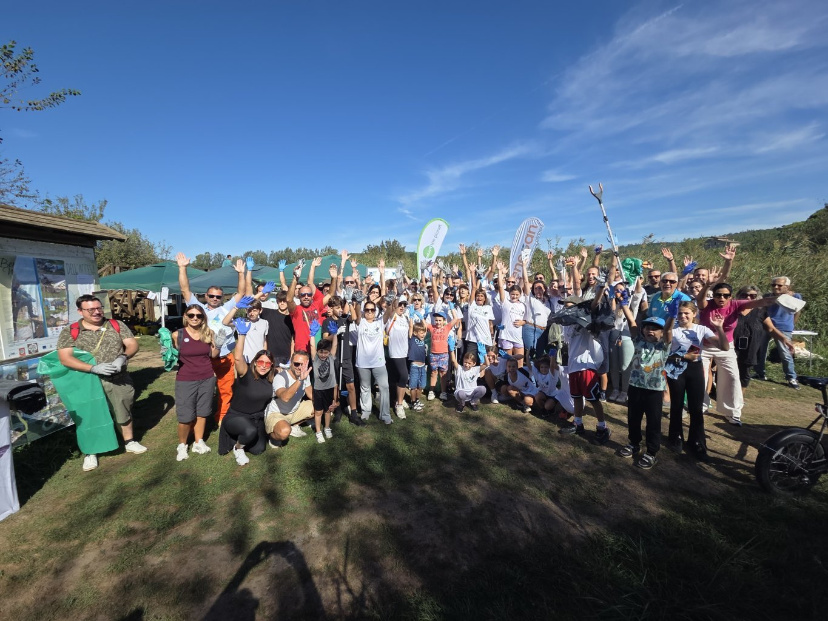

La Sinergia con Legambiente: sport ed ecologia a Festambiente
Il legame tra UISP Grosseto e Legambiente rappresenta uno dei sodalizi più longevi e significativi del territorio. Questa collaborazione trova il suo apice ogni estate a Festambiente, dove lo sport per tutti diventa lo strumento privilegiato per educare le nuove generazioni al rispetto dell'ecosistema e alla promozione di stili di vita sostenibili.
Nell'edizione 2025, l'area dedicata allo sport acquatico è stata uno dei cuori pulsanti del festival. La grande piscina con gonfiabile, allestita da UISP in collaborazione con l'associazione affiliata Terramare, è stata letteralmente presa d’assalto dai giovani visitatori fin dal primo giorno.
- Sport d’acquaviva: i bambini hanno potuto approcciare discipline come il kayak e il sup. Non si è trattato solo di gioco, ma di una vera e propria attività propedeutica: imparare a stare in acqua e a pagaiare correttamente è il primo passo per trasformare i piccoli sportivi in futuri custodi dei nostri fiumi e mari.
- Divertimento propedeutico: Accanto ai classici sport d'acquaviva, la pallanuoto è stata proposta come attività ludica per far acquisire ai bambini acquaticità e coordinazione in un contesto di pura gioia e condivisione.
Il rapporto tra le due associazioni non si esaurisce tra le mura ecologiste di Rispescia. La collaborazione "va oltre", concretizzandosi durante tutto l'anno in azioni dirette come le pulizie dei fiumi e delle coste, dove la competenza tecnica dei settori Uisp si mette al servizio delle campagne ambientali di Legambiente.
Angelo Gentili, coordinatore nazionale di Festambiente, ha sottolineato l'importanza strategica di questo legame: "La presenza di Uisp è fondamentale per rilanciare i temi della solidarietà e della condivisione attraverso l'attività fisica. È motivo d'orgoglio avere aree dedicate allo sport per tutti all'interno di un festival che parla di futuro e sostenibilità."
L'impegno a Festambiente non si è fermato all'acqua. UISP ha portato sulla sabbia del festival anche il beach tennis, guidando bambini e ragazzi in dimostrazioni pratiche. Questa varietà di offerta dimostra come ogni disciplina, se inserita in un contesto educativo, possa veicolare messaggi di rispetto per l'ambiente e amore per il territorio.
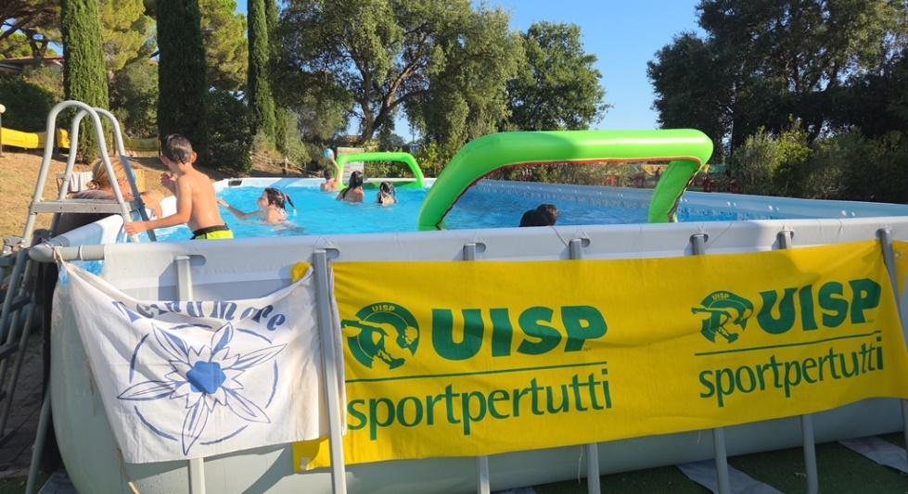

La Strategia "Green" Globale: Oltre la Manifestazione
L'impegno di UISP Grosseto si estende a ogni processo organizzativo attraverso una visione di green economy:
- logistica a impatto ridotto: utilizzo di segnaletica riutilizzabile in polipropilene alveolare o legno, eliminando i nastri di plastica monouso che spesso rimangono abbandonati nell'ambiente.
- marketing responsabile: il nostro ufficio marketing collabora attivamente con sponsor locali che adottano protocolli di sostenibilità, creando una filiera virtuosa che sostiene l'ambiente anche attraverso l'economia.
- digitalizzazione: riduzione drastica del materiale cartaceo (volantini, moduli di iscrizione, classifiche) a favore di piattaforme digitali e comunicazioni online, salvaguardando così le risorse boschive.
UISP Grosseto crede fermamente che lo sport sia il linguaggio più potente per parlare di ambiente. Ogni pedalata della Bicincittà, ogni pagaiata sull'Ombrone e ogni immersione all'Accesa sono atti d'amore verso la nostra terra, affinché la Maremma resti un immenso palestra a cielo aperto, pulita e accogliente, per noi e per chi verrà dopo di noi.

.

INFORMAZIONI DI TIPO AMBIENTALE

Nella tabella sottostante sono riportati gli importi dei consumi delle utenze relative all’impianto diale Europa, le utenze dell’impianto della Piscina dei via dei Veterani dello Sport sono a carico del Comune di Grosseto

Acqua | 4.400,73
Energia elettrica | 11.710,48
Gas metano | 13.179,26

La UISP di Grosseto, nell’ambito del proprio impegno per la tutela dell’ambiente, ha introdotto nel corso dell’anno sportivo una serie di interventi finalizzati alla riduzione dell’impatto ambientale delle proprie attività.
In particolare, sono state sostituite le tradizionali plafoniere con illuminazione a LED presso la piscina dello stadio, con l’obiettivo di ridurre i consumi energetici e migliorare l’efficienza degli impianti.
Inoltre, per contenere l’utilizzo di acqua potabile, è stato realizzato un pozzo che garantisce l’approvvigionamento idrico necessario non solo per la normale irrigazione dei campi da calcetto e beach sport, ma anche per l’alimentazione degli scarichi dei servizi igienici degli spogliatoi, degli uffici, del bar, della palestra e dei bagni riservati al pubblico.
Tali interventi testimoniano la costante attenzione della UISP di Grosseto verso la sostenibilità ambientale e la gestione responsabile delle risorse

La valutazione d’impatto sociale

UISP Grosseto non si limita a organizzare eventi, ma agisce come motore primario di cambiamento sul territorio maremmano. Valutare l’impatto sociale significa rendere conto di come la nostra capacità organizzativa si trasformi in benefici reali, andando oltre il semplice dato sportivo per toccare la solidarietà, la salute e l'inclusione. Ogni iniziativa è progettata per generare un valore che ricade direttamente sulla collettività, rafforzando il legame tra sport e cittadinanza attiva.

Solidarietà e sostegno economico

Nell'ultimo esercizio, grazie alle manifestazioni ideate e gestite direttamente da UISP Grosseto, è stato generato un valore economico totale destinato alla solidarietà di circa 19.000,00 euro. Questi fondi non sono semplici donazioni, ma il risultato diretto del lavoro del comitato e dell'impegno delle società affiliate:
- Sostegno a casi di emergenza: 7.092,00 euro raccolti per il complesso percorso riabilitativo di Irene Dari, a testimonianza di una comunità capace di stringersi attorno ai propri cittadini nei momenti di massima fragilità.
- Supporto alla disabilità e ricerca:
  - Comitato per la Vita: 2.550,00 € per la lotta contro i tumori.
  - Fondazione Il Sole: 2.400,00 € per i progetti dedicati alle persone con disabilità.
  - Associazione Durante e dopo di Noi (Montepulciano): 1.540,00 €.
  - Le Ali di Camilla (Montorgiali): 720,00 €.
- Impegno civile e sociale:
  - Unitalsi: 1.920,00 €.
  - Olympia de Gouges: 1.200,00 € a sostegno dei centri antiviolenza.
  - Auser Pancole: 611,00 €.

A queste cifre si aggiunge il coordinamento operativo di eventi targati UISP per garantire risorse vitali ad altri enti: Arte in Festa (800,00 € per Abio Grosseto) e Bicincittà (200,00 € sempre per Abio). Uisp mette in campo la propria struttura per garantire che la partecipazione sportiva si traduca sempre in un successo economico a beneficio della comunità.

Il burraco solidale: un modello di promozione sociale

Un pilastro fondamentale di questa raccolta fondi, e più in generale della vita associativa del comitato, è rappresentato dal settore burraco Uisp. Il burraco ha smesso di essere un semplice passatempo per trasformarsi in un vero e proprio mezzo di promozione sociale.

Grazie a una gestione capace di coniugare l'aspetto ludico con una profonda etica della solidarietà, i tornei di burraco sono diventati appuntamenti fissi che permettono di aggregare centinaia di persone, spesso appartenenti a fasce d'età che rischiano l'isolamento sociale. La capacità di mobilitare i tesserati ha reso questo settore uno dei motori più generosi del comitato, capace di trasformare ogni partita in un gesto concreto di supporto per i progetti solidali di Uisp Grosseto.

Salute, welfare e inclusione

L'impatto sociale si misura anche attraverso i servizi che Uisp eroga quotidianamente, abbattendo i costi per il sistema pubblico e offrendo un sostegno concreto alle famiglie:
- Attività fisica adattata (Afa): la nostra capillarità permette a centinaia di persone di accedere a percorsi che rallentano il deterioramento funzionale, favorendo l'autonomia degli anziani e riducendo sensibilmente la spesa sanitaria locale.
- Collaborazione con "Uscita di Sicurezza": Uisp Grosseto offre corsi di ginnastica dolce in forma totalmente gratuita ai residenti della residenza "Il Sole", garantendo il diritto al movimento e alla socialità anche a chi vive in situazioni di grave fragilità.
- Inclusione in acqua: i progetti nelle piscine, come le attività con Skeep, non sono semplici ore di lezione. Rappresentano momenti di integrazione dove il beneficio motorio si unisce a quello relazionale, permettendo a ragazzi diversamente abili di partecipare a gare regionali con dignità, orgoglio e spirito di squadra.

Sintesi dell'impatto generato

Il valore prodotto da UISP Grosseto nel periodo di riferimento è concreto, documentato e verificabile:
- Impatto economico: oltre 19.000 euro ridistribuiti direttamente sul territorio per fini solidali e di pubblica utilità.
- Impatto sulla salute: migliaia di ore di attività fisica adattata e gratuita erogate per prevenire la cronicità e la non-autosufficienza.
- Impatto comunitario: il consolidamento di una rete che unisce sport, gioco e volontariato, rendendo la Maremma un luogo più coeso, inclusivo e attento ai bisogni dei più deboli.

CONCLUSIONI

Attraverso questo primo Bilancio Sociale, il nostro Comitato desidera non soltanto rendicontare con la massima trasparenza i risultati raggiunti, ma soprattutto evidenziare l'alto valore sociale e la piena sostenibilità dei progetti portati avanti in questo anno sportivo. La nostra crescita ci incoraggia a guardare avanti con rinnovata responsabilità, offrendo alla Maremma risposte sempre più efficaci in termini di benessere, inclusione e salute pubblica. Nel nome dello sport per tutti, dell’ambiente della solidarietà: ci auguriamo che questo Bilancio Sociale possa diventare uno strumento prezioso di comunicazione e confronto con tutte le comunità che ci ospitano.

Monitoraggio svolto dall’organo di controllo

Attestazione di conformità del bilancio sociale del Comitato territoriale UISP di Grosseto APS alle Linee guida di cui al decreto 4 luglio 2019 del Ministero del Lavoro e delle Politiche Sociali

Ai sensi dall’art. 30, co. 7, del Codice del Terzo Settore, abbiamo svolto nel corso dell’esercizio 1° settembre 2024 - 31 agosto 2025 l’attività di verifica della conformità del bilancio sociale, predisposto dal Comitato territoriale UISP di Grosseto APS, alle Linee guida per la redazione del bilancio sociale degli enti del Terzo settore, emanate dal Ministero del Lavoro e delle Politiche Sociali con D.M. 4.7.2019, secondo quanto previsto dall’art. 14 del Codice del Terzo Settore.

Il Comitato territoriale UISP di Grosseto APS ha dichiarato di predisporre il proprio bilancio sociale per l’esercizio sopra richiamato in conformità alle suddette Linee guida.

Ferma restando le responsabilità dell’organo di amministrazione per la predisposizione del bilancio sociale secondo le modalità e le tempistiche previste nelle norme che ne disciplinano la redazione, l’organo di controllo ha la responsabilità di attestare, come previsto dall’ordinamento, la conformità del bilancio sociale alle Linee guida del Ministero del Lavoro e delle Politiche Sociali.

All’organo di controllo compete inoltre di rilevare se il contenuto del bilancio sociale risulti manifestamente incoerente con i dati riportati nel bilancio d’esercizio e/o con le informazioni e i dati in suo possesso.

A tale fine, abbiamo verificato che le informazioni contenute nel bilancio sociale rappresentino fedelmente l’attività svolta dall’ente e che siano coerenti con le richieste informative previste dalle Linee guida ministeriali di riferimento.

Il nostro comportamento è stato improntato a quanto previsto in materia dalle Norme di comportamento dell’organo di controllo degli enti del Terzo settore.

In questo senso, abbiamo verificato anche i seguenti aspetti:
- conformità della struttura del bilancio sociale rispetto all’articolazione per sezioni di cui al paragrafo 6 delle Linee guida;
- presenza nel bilancio sociale delle informazioni di cui alle specifiche sotto-sezioni esplicitamente previste al paragrafo 6 delle Linee guida, salvo adeguata illustrazione delle ragioni che abbiano portato alla mancata esposizione di specifiche informazioni;
- rispetto dei principi di redazione del bilancio sociale di cui al paragrafo 5 delle Linee guida, tra i quali i principi di rilevanza e di completezza che possono comportare la necessità di integrare le informazioni richieste esplicitamente dalle linee guida.

Sulla base del lavoro svolto non sono pervenuti alla nostra attenzione elementi che facciano ritenere che il bilancio sociale dell’ente non sia stato redatto, in tutti gli aspetti significativi, in conformità alle previsioni delle Linee guida di cui al D.M. 4.7.2019.

Firenze, Siena, Pisa 30 giugno 2026

L’Organo di controllo


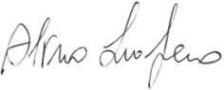
Roberto Dragoni Elena Pignatelli Alvaro Lucaferro

